ДОКЛАД
ЗА ГОРИТЕ С ВИСОКА КОНСЕРВАЦИОННА СТОЙНОСТ
НА ТЕРИТОРИЯТА НА ДГС ВАРНА

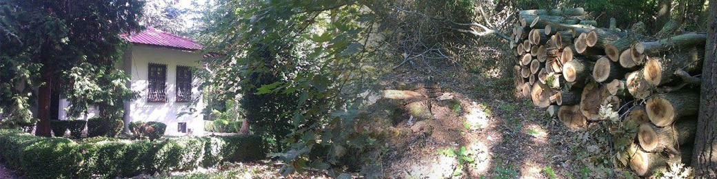

Настоящото проучване е извършено в периода 2017 година (март – април), във връзка с определяне на горите с висока консервационна стойност (ГВКС) за територията на Държавно горско стопанство (ДГС) Варна и в изпълнение на принцип 9 от стандарта за сертификация управлението на гори по схемата на FSC. Инвентаризацията и проучванията са направени съгласно указанията на Националното ръководство за определяне на гори с висока консервационна стойност.
В Националното ръководство е дадена дефиниция за ГВКС, включваща в себе си шест различни характеристики на гората или комбинации от тях, които определят нейната консервационна стойност. В общ план Ръководството дава и насоки за управление и стопанисване, които ще запазят или повишат тези консервационни стойности. При разработката на настоящия документ, екипът се е водил изцяло от определенията, праговете и оценките посочени в Националното ръководството. Съответните дефиниции са адаптирани конкретно за земите и горите от горския фонд, управлявани от ДГС Варна. Посочените указания за стопанисване и мониторинг са разписани конкретно и съобразно спецификата на горите и начина им на управление на проучваната територия. Разработени са всички консервационни стойности, установени на територията на горското стопанство. Инвентаризацията на ГВКС, свързани с наличието на редки, застрашени и изчезващи видове е продължителен процес излизащ извън рамките на един сезон. Препоръчва се базата данни за разпространението на тези ВКС да бъде постоянно актуализирана от персонала въз основа на периодични техни наблюдения.
ДГС Варна управлява територия от 26347,7 ха, която обхваща момино плато, Франгенското плато и югоизточните части на Добруджанското плато. Разнообразието на релефа, почвените характеристики и климата обуславят значително биологично разнообразие. Горските екосистеми в района са много ценни в икономически, екологичен и социален аспект, тъй като поддържат богат растителен и животински свят и имат важни водорегулиращи, противоерозионни, рекреационни и естетически функции. Общата сертифицирана площ на стопанството е 25089 ха.
Основната част от горите на територията на ДГС Варна са включени в различните категории ВКС. В някои случаи един и същи подотдел попада в повече от една консервационна стойност. Това прави гората в този подотдел особено значима за поддържане и повишаване на всички идентифицирани консервационни стойности. В такива случаи се прилагат препоръките и ограниченията за стопанисване и мониторинг, които имат най-строг режим по отношение на прилагането на горскостопанските дейности.
По време на процеса на идентификация на ГВКС за територията на ДГС Варна, екипът работи в тясно сътрудничество с ръководството на горскостопанската единица. Ръководният състав е преминал теоретично обучение за основните принципи по прилагането на методиката на Националното ръководство по определяне, управление и мониторинг на гори с висока консервационна стойност.
През периода на проучванията са проведени консултации с представители на местните власти и сдружения за определяне на значимите за местните общности горски територии и съгласуване на режимите за стопанисване. По време на срещите те са информирани за проучването и за основните принципи на горите с висока консервационна стойност и е потърсено тяхното мнение относно възможностите за прилагане.
Препоръчително е при промени в новия лесоустройствен проект на ДГС Варна да се интегрират резултатите от изследването и препоръчаните горскостопански мероприятия в него. Това ще допринесе за по-добро и екологосъобразно стопанисване на горските екосистеми в района.

ВКС 1. ГОРСКИ ТЕРИТОРИИ, В КОИТО СА СЪСРЕДОТОЧЕНИ ГЛОБАЛНО, РЕГИОНАЛНО ИЛИ НАЦИОНАЛНО ЗНАЧИМИ СТОЙНОСТИ ЗА БИОРАЗНООБРАЗИЕТО (НАПР. ЕНДЕМИЗЪМ, ЗАСТРАШЕНИ ВИДОВЕ, РЕФУГИИ)

При определянето на тази ВКС се прави оценка на управлението на ДГС – Варна, свързано с опазването на биологичното разнообразие и защитените територии и зони. Извършва се инвентаризация на важните за района видове с природозащитна стойност, както и въздействието на лесовъдските дейности върху тях и техните местообитания.
На национално ниво в ръководството за страната са определени следните компоненти:
- Защитени територии и защитени зони
- Застрашени, изчезващи и ендемични видове
- Критични концентрации на видове

ВКС 1.1 ЗАЩИТЕНИ ТЕРИТОРИИ

В България за ГВКС се смятат всички защитени територии, както следва:
1. Земи и гори от горския фонд (ЗГГФ) в резервати, поддържани резервати, национални паркове, защитени местности, природни забележителности, обявени по ЗЗТ;
2. ЗГГФ в природни паркове попадащи в зони предназначени за опазване на биологичното разнообразие определени с плановете за управление или паркоустройствените проекти по реда на Закона за горите (ЗГ);
3. ЗГГФ в природни паркове които нямат устройствени документи;
4. ЗГГФ попадащи в защитени зони обявени по реда на Закона за биологичното разнообразие (ЗБР).

На територията на ДГС Варна има обявени три защитени територии (ЗТ), които отговарят на т.1 от ВКС 1.1. По смисъла на Закона за защитените територии, категориите ЗТ са както следва: една е обявена за природна забележителност (ПЗ), две са обявени за защитени местности (ЗМ). Подробни данни за защитените територии в ДГС Варна са посочени в Таблица 1.

Таблица 1. Данни за защитените територии, попадащи в границите на ДГС Варна:
Защитена територия | Площ /ха/ | Отдел/  подотдел | Землище | Заповед за обявяване/ ограничения | Заповед за прекатегоризация | Цел на обявяване
Природна забележителност„Пещерите в местностите Горна Капладжа и Долна Капладжа” | 8,0 | Отдел 220 | Белослав | Заповед №0032/11.01.1968г.  Забранява се: Да се секът, кастрят, изкореняват и повреждат дървета и всякакъв вид растения. Забранява се всякакъв вид паша и лов в месноста, също така се забранява и разкриването на кариери и повреждането на естествения облик на месността и скалните образования в пещерите.
Природен парк „Златни пясъци” | 1320,7 | Отдели 141-151 | Варна,  Аксаково,  Балчик | Заповед №801/29.10.1979г.  Забранява се взривяването, строителство на пътища, разкриването на кариери, провеждането на минногеоложки и други дейности, с които се поврежда или изменя ландшафта. Забранява се ловът и безпокоенето на птиците, както и изземването на яйцата и малките им. Забранява се залагането на отровни примамки.Забранява се пашата на домашни животни. | Заповед №278/10.04.  1981г  Заповед №580/14.08. 2001г.
Защитена месност „Аладжа манастир” | 17 |  | Варна | Заповед №1537/22.11.1928г.  Забранява се провеждането на сечи с изключение на санитарната сеч. Да се гърми, риболовства или пали огън, както и движението по извън определените пътища. Да се преследват дивите животни, да се хващат и убиват, както и да се събират ларвите на насекомите, яйцата и гнездата на птиците или леговищата на животните, паша на домашни животни. Да се разкриват кариери, повреждат знаците, както и всякакви действия, които застрашават месността или изменят естественият и облик. | Заповед №2132/03.02.1943г.  Заповед РД-813/23.08. 2002г. на МОСТ
Защитена месност „Лиман в месността “Пашов дол” | 5,2 | Отдели 321/ 327 | Аврен | Заповед №415/12.06.1979г.  Забранява се провеждането на сечи с изключение на санитарната сеч. Забранява се всякакъв вид паша и лов в месноста, също така се забранява и разкриването на кариери и повреждането на естествения облик на месността и скалните образования, така и ана водният й режим. Повреждането на скалните образования и дразкането по стените на пещерата. | Заповед РД-821/23.08.2002г.
Защитена месност “Находище на ракитник” | 2,2 | Отдел 320 | Варна | Заповед № 534/25.09.1978г.  Забранява се провеждането на сечи с изключение на санитарната сеч. Забранява се всякакъв вид паша и лов в месноста, също така се забранява и разкриването на кариери и повреждането на естествения облик на месността. | Заповед РД- 818/23.08. 2002г.
Защитена месност „Петрича” | 126,9 |  | Белослав-с.Разделна | Заповед № 308/10.04.1986г.  Забранява се строителството и разкриването на кариери в района, сечта в пориода /от 01.03 до 15.08/ ,  катеренето на скалите и пещерите. Забранява се също така ловът и залагането на всякакъв вид капани и примки. | Заповед РД-809/23.08. 2002г. на МОСВ
Защитена месност „Ятата” | 3,3 |  | Белослав, | Заповед № 694/23.07.1987г.  Забранява се строителство, влизането с превозни средства в района на обекта, изхвърлянето на непричистени води от пречиствателната станция. Пашата, лова и друга дейност която би попречила на гнезденето. | Заповед РД-811/23.08. 2002г. на МОСВ
Защитена месност  „Побити камани”  (12 обособени териториални групи) | 21,7 |  | Аксаково,  Белослав | Заповед № 12304/26.05.1937г.  Забранява се провеждането на сечи с изключение на санитарната сеч. Забранява се всякакъв вид паша и лов в месноста, също така се забранява и разкриването на кариери и повреждането на естествения облик на месността. Повреждането на скалните образования и дразкането по стените на пещерата. | Заповед № 22517/15.12. 1938г.  Заповед №3702/29.12.1972г. Заповед №258/17.07. 1995г.  Заповед РД-817/23.08. 2002г, РМС №122/02.03.2007г.
Защитена местност „Ракитник” |  |  |  | Заповед № 534/25.09.1978 г. на КОПС при МС | Заповед № РД-818/23.08.2002г.
Защитена местност „Лонгоза” |  |  |  | Заповед № 391/25.04.1983 г. на КОПС при МС | Заповед № РД-315/12.05.2009г. на МОСВ
Част от защитена зона за опазване на на дивите птици BG0000191 “ Варненско-Белославско езеро” |  |  |  | Заповед № РД-128/10.02.2012 г. на МОСВ
Част от защитена зона за опазване на на дивите птици BG002082 “Батова” |  |  |  | Заповед № РД-129/10.02.2012 г. на МОСВ | Заповед № РД-81/28.01.2013 г. на МОСВ, Заповед № РД-389/07.07.2016 г. на МОСВ,
Защитена зона „Суха река” |  |  |  | РМС № 122/02.03.2007 г.
Защитена зона „Долината на река Батова” |  |  |  | РМС № 802/04.12.2007 г.
Защитена зона „Галата” |  |  |  | Заповед № РД-127/10.02.2012 г. на МОСВ, РМС № 802/04.12.2007 г.
Защитена зона „Комплекс Камчия” |  |  |  | Заповед № РД-354/03.05.2012 г. на МОСВ
Защитена зона „Камчия” |  |  |  | РМС № 802/04.12.2007 г.
Защитена местност  ”Лонгоза” |  |  |  | Заповед № РД-523/12.07.2007г.

Списък на вековни дървета на територията на ДГС Варна

Вековни дървета | Заповед за обявяване | Землище/Местност | Години  (г) | Височина  (м) | Обиколка  (м)
Дива круша (Pyrus communis) | Заповед № РД-420/10.07.2008г. | с. Доброглед | 230 | 25 | 2,60
Чинар | Заповед №342/04.07.1978г. | м. Аладжа манастир | - | 20 | 3.40

Съгласно последните действия по изграждането на Национална екологична мрежа „Натура 2000” на територията на страната, към ВКС1.1. т.4 идентифицираните защитени зони по смисъла на Закона за биологичното разнообразие са:
ЗЗ „Долината на река Батова ” –BG0000102
ЗЗ „Галата ” – BG0000103
ЗЗ „Суха река ” – BG0000107
ЗЗ „Камчия ”- BG0000116
ЗЗ „Златни пясъци ” – BG0000118
ЗЗ „Побитите камъни ” – BG0000132
ЗЗ „Варненско-Белославски комплекс ”- BG0000622
ЗЗ „Варненско-Белославско езеро ”- BG0000191
ЗЗ „Комплекс Камчия ” – BG0002045
ЗЗ „Ятата”- BG0002046
ЗЗ „Галата”- BG0002060
ЗЗ „Батова”- BG002082

В границите на единадесете защитени зони от екологичната мрежа ''Натура 2000'' попада 17216,6 ха от площа на стопанството.
Поетите ангажименти на Р България по изпълнението на Директива 409/79 и Директива 92/43 и съгласно прякото действие на двете директиви, посочените по-горе защитени зони подлежат на превантивни мерки на опазване и защита. Предвидените лесовъдски дейности на териториите на защитените зони трябва стриктно да следват изискванията на Закона за биологичното разнообразие за превенция и поддържане на благоприятно природозащитно състояние на видове и местообитания.

ПРЕПОРЪКИ И УКАЗАНИЯ ЗА СТОПАНИСВАНЕ
1. За защитените територии в границите на ДГС Варна няма изготвени и приети планове за управление. До тяхното изготвяне, стопанисването да се извършва съгласно Закона за защитените територии, заповедта за обявяване и заповедите за прекатегоризация, като са в сила следните допълнителни ограничения:
- Забрана на голите сечи и подмяна на основния дървесен вид.
- Санитарни сечи и изваждане на мъртва дървесина и стари дървета, се водят само в случаите когато има големи природни нарушения (ветровали, снеговали, пожари) или каламитети.
2. Прилаганите лесовъдски мероприятия да се съобразяват с естествената динамика на горските екосистеми и сукцесионните процеси.
3. Да се проверява периодично за създаването на нови защитени територии или зони, или за предложения за създаването им, които потенциално могат да бъдат повлияни от горскостопанските дейности.
4. До окончателното произнасяне на Европейската комисия за защитените зони и респективно изготвянето на Плановете им за управление да се прилагат горскостопански практики, които не водят до промяна на естествените местообитания и горски екосистеми.
5. Да се извърши оценка на благоприятното природозащитно състояние за горските екосистеми на територията на ДГС Варна, включени в границите защитените зони. По линия на превенцията, прилаганите горскостопански дейности да бъдат изцяло съобразени с поддържането и подобряването на благоприятното природозащитно състояние на горските видове и местообитания.
6. При защитените територии и защитените зони, в които преобладават горските екосистеми, е препоръчително поне 2 - 5 % от горите да се определят като “гори във фаза на старост”. Прилагането на тази препоръка би повишило стойността на защитената територия и ВКС 1.1.

ПРЕПОРЪКИ И УКАЗАНИЯ ЗА МОНИТОРИНГ
1. Поради липсата на изготвени и приети планове за управление на представените защитени територии и защитените зони, стопанисващите гората трябва да влязат във връзка с РИОСВ – Варна, както и с ръководствата на ДГС Варна и съвместно да следят за неблагоприятни въздействия върху ВКС. Съвместно с РИОСВ Варна трябва да се определи режима на мониторинг на стандартните процедури и индикаторите, с цел предотвратяване на отрицателните въздействия от дейностите върху ВКС на защитените територии и зони. За пример могат да се вземат въздействия на дейностите върху горските екосистеми, нарушаване на миграционни пътища на дивите животни, повишаване на риска от пожари, влошаване на благоприятното природозащитно състояние и др.
2. Препоръчително е да се използват мониторинговите схеми и формуляри на Националната система за мониторинг на биологичното разнообразие за отразяване на основните индикатори касаещи ВКС 1.1.
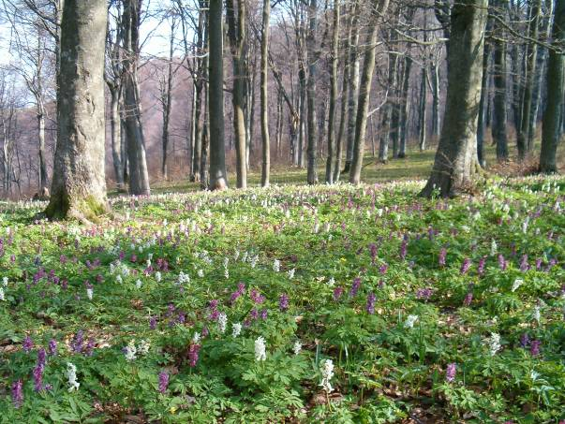

ВКС 1.2 ЗАСТРАШЕНИ, ИЗЧЕЗВАЩИ И ЕНДЕМИЧНИ ВИДОВЕ

ВКС притежават териториите от горскостопанските единици, в които се среща всеки вид от Приложение 1 към ръководството. Това са видове с толкова голяма консервационна значимост, че е достатъчно наличието на един такъв вид, постоянно обитаващ горскостопанската единица, за да представлява тя ГВКС. Всяка ЗГГФ, включваща местообитания на видовете, включени в Приложение 1 към ръководството е ГВКС.

В тази консервационна стойност попадат както гори – находища на застрашени и изчезващи видове, така и гори с естествени характеристики, представляващи потенциално такова местообитание. Това се налага поради рядкостта на видовете, както и заради нуждата от опазване на местообитания от критично значение за тези и други видове. Видовете са посочени в Приложение 1 към Националното ръководство. Приложението е разработено въз основа на Червения списък на IUCN (1997) с използвани категории “критично застрашен” и “уязвим”, Червената книга на НРБ, том I и II, Атлас на ендемичните растения в България. При теренните проучвания на територията на ДГС Варна бяха открити находища на видове, включени в Приложение 1. Дадени са конкретни за всеки вид указания за стопанисване и мониторинг.

Растителни видове с разпространение на територията на ДГС Варна включени в Приложение 1 към Националното ръководство

- Черноморска ведрица (Понтийска ведрица) (Fritillaria pontica Wahl.)
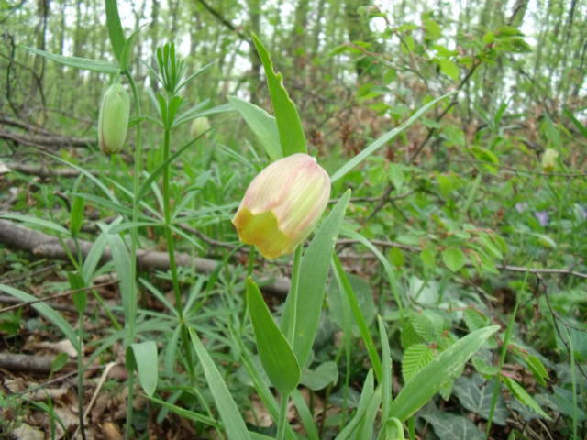
Многогодишно тревисто луковично растение с дълбоко триръбести стъбла, високо 20-50 cm, геофит. Листата са ланцетни, разположени от средата нагоре по стъблото, срещуположни или по три в прешлени. Цветовете са единични, с прост околоцветник от широкозвънчевидно венче с бледо виненочервен ръб и широка зелена ивица и три прицветни листа в прешлен., наведени на долу, дълги 2,5-3,5 cm и широки 1-1,5 cm. Цъфти в периода март – април, а плодоноси от юни до юли. Размножава се семенно и вегетативно. Среща се в широколистни и смесени планински и низинни гори и храсталаци в Източна и Южна България.
Видът е защитен и е включен в ЗБР, в Червена книга на Н.Р. България (Велчев и др. 1984) с категория „рядък”. Български субендемит. Среща се в различни части на ДГС Варна.

ПРЕПОРЪКИ И УКАЗАНИЯ ЗА СТОПАНИСВАНЕ
Инвентаризиране и картиране на други потенциални находища на вида, като това е препоръчително да се извършва през пролетта. Дейностите могат да се извършват и от служители на ДГС Варна.
Мероприятията по маркиране на лесосечния фонд в установените находища на черноморската ведрица да се провеждат през месеците март и април - по време на цъфтежа й. При установяването наличие на вида, дърветата в съседство се запазват и не подлежат на сеч. При дейностите да се внимава да не се повредят индивидите на ведрицата. Склопеността да не пада под 0,6.

ПРЕПОРЪКИ И УКАЗАНИЯ ЗА МОНИТОРИНГ
Проверка състоянието на находището на вида да се извършва ежегодно – брой индивиди, определяне на възрастовата структура на ценопопулацията (брой цъфтящи или плодоносещи индивиди), здравословно състояние (наличие на повреди или вредители).
Да се извършва предварително планиране и оценка на лесовъдските мероприятия, преди началото на дейностите в близост до находищата на вида, с цел да не се нарушат условията на средата.

2. Снежно кокиче (Galanthus nivalis L.)

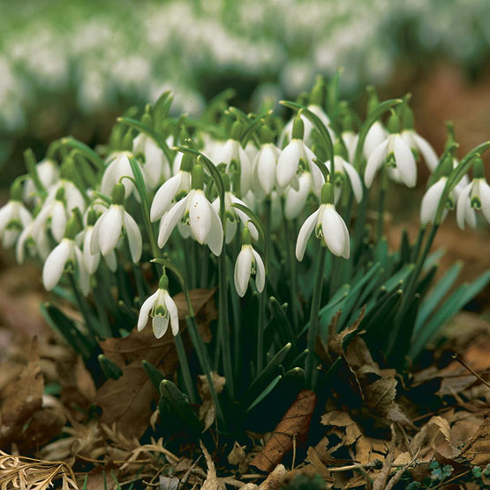

Кокиче, Обикновено кокиче, Снежно кокиче, Снежниче (Galanthus nivalis) представлява многогодишно луковично растение, класифициращо се към семейство Кокичеви (Amaryllidaceae). Растението може да се срещне и с имената: Снежно кокиче и Снежниче. Записано е в нашата Червена книга, като застрашен вид и във Вашингтонската конвенция - CITES. Обикновеното кокиче израства на височина до около 20 см. Развива размножителен, подземен орган луковица. Листата са линейни, дълги около 15 см, широки около 1,5 см, сплеснати, със заоблен връх. Имат успоредно жилкуване и нямат дръжки. Оцветени са в различни нюанси на зеленото и сиво-зеленото.
Цветовете са едри, разположени на върха на стъблото. Състоят се от шест венчелистчета, като три от тях са свободни, а в средата им са разположени другите три, но срастнали и притежаващи по едно зелено-жълто петно във връхната си част. Тичинките са шест. Кокичето цъфти от февруари месец до първа пролет.

ПРЕПОРЪКИ И УКАЗАНИЯ ЗА СТОПАНИСВАНЕ
Инвентаризиране и картиране на находищата на вида на територията на ДГС Варна са наблюдавани в отдели 305/д, 306/а,307/а,307/б и други райони на стопанството . При провеждане на лесовъдските мероприятия да се внимава да не се нанасят механични повреди на луковичното растение на кокичето. При установяването наличие на вида, дърветата в съседство се запазват и не подлежат на сеч. Склопеността да не пада под 0,5.

ПРЕПОРЪКИ И УКАЗАНИЯ ЗА МОНИТОРИНГ
Проверка състоянието на находищата на вида (ежегодно) – брой индивиди, определяне на възрастовата структура на ценопопулацията (брой цъфтящи или плодоносещи индивиди), здравословно състояние (наличие на повреди или вредители).

Други растителни видове с локална природозащитна стойност

- Лудо биле (Atropa bella–donna L.)
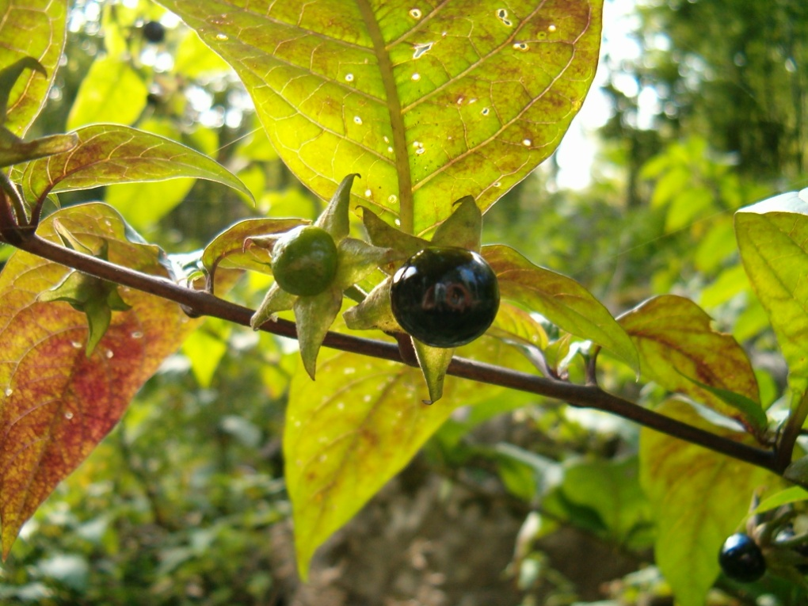
Многогодишно тревисто растение, хемикриптофит. Стъблото е високо 0,5-1,5 до 2 m. Листата са прости, целокрайни. Цветовете са единични, по-рядко по два на влакнести дръжки. Чашката е 5-делна. Венчето при отвора на венечната тръбица е звънчевидно или тръбесто-звънчевидно, кафяво-виолетово или зеленикаво. Плодът е лъскава, черна, кръгла ягода. Месестата част обикновенно е червеникавопурпурна. Цъфти от май до юли, плодоноси август-септември. Среща се из сенчести гори, сечища и храсталаци главно в букови, дъбови и габърови съобщества.
Видът е в Червена книга на Н.Р. България с категория „рядък” (Велчев и др. 1984).
Среща се в различни части на ДГС Варна.

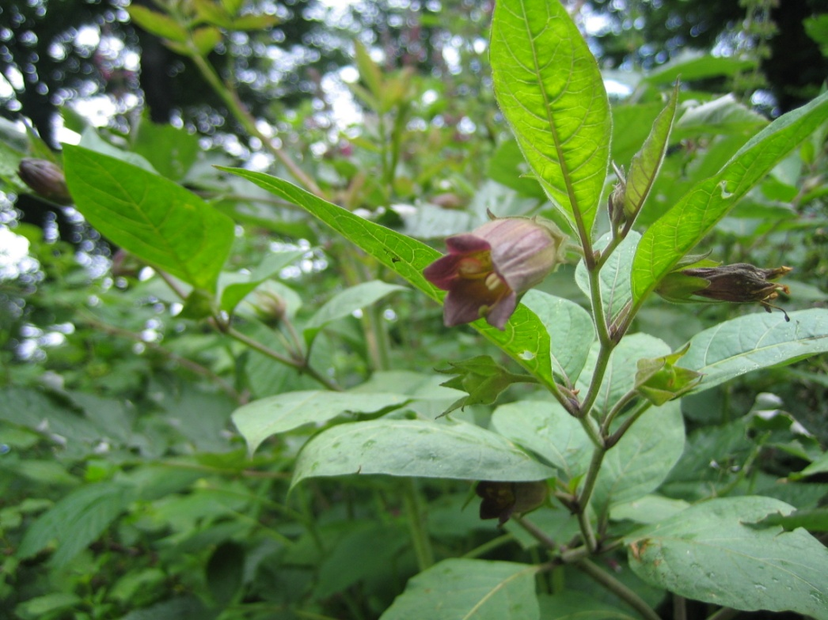

ПРЕПОРЪКИ И УКАЗАНИЯ ЗА СТОПАНИСВАНЕ
Инвентаризиране и картиране на находищата на вида на територията на ДГС Варна. При провеждане на лесовъдските мероприятия да се внимава да не се нанасят механични повреди на индивидите на Беладоната. При установяването наличие на вида, дърветата в съседство се запазват и не подлежат на сеч. Склопеността да не пада под 0,5.

ПРЕПОРЪКИ И УКАЗАНИЯ ЗА МОНИТОРИНГ
Проверка състоянието на находищата на вида (ежегодно) – брой индивиди, определяне на възрастовата структура на ценопопулацията (брой цъфтящи или плодоносещи индивиди), здравословно състояние (наличие на повреди или вредители).

- Горска съсънка (Anemone sylvestris L.)
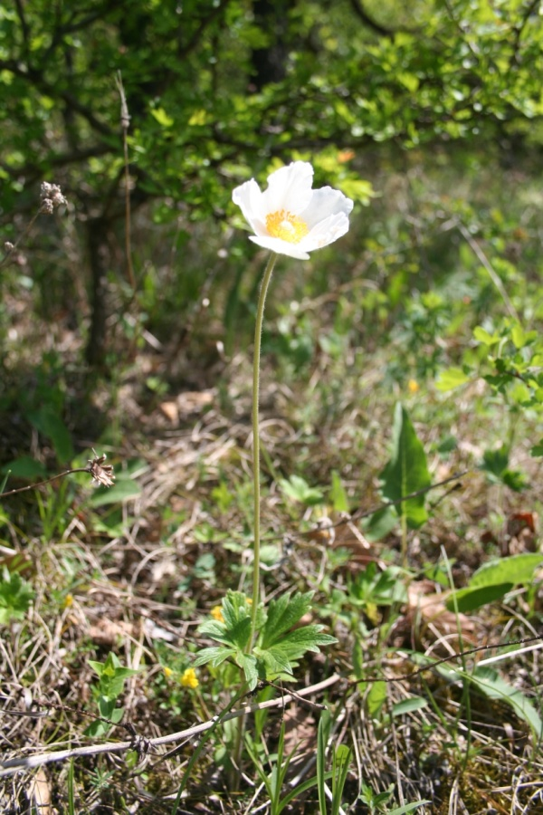
Многогодишно тревисто растение с добре развито цилиндрично коренище, гъсто покрито с останки от листа. Цветното стъбло е око 30 cm високо. Приосновните листа са няколко или многобройни, на дълги дръжки, гъсто бяло влакнести. Стъбловите листа са 3, събрани в прешлен. от което излизат няколко листа. Цветовете са еднични. Околоцветникът е съставен от 5-10 бели, отвън влакнести венчелистчета. Плодът е сух сборен, съствен от мнгобройни орехчета. Цъфтежът е през април-май, плодоносенето през юли-септември. Среща се по сухи тревисти каменливи места в храсталаци и в окрайнините на горите, обикновено на варовик.
Видът е включен в Червена книга на Н.Р. България (Велчев и др. 1984) с категория „застрашен”. Среща се изключително рядко в различни части на ДГС Варна.

ПРЕПОРЪКИ И УКАЗАНИЯ ЗА СТОПАНИСВАНЕ
Инвентаризиране и картиране на потенциалните находищата на вида в границите на горското стопанство. Дейностите могат да се извършват от служителите на ДГС Варна. При установяването наличие на вида, дърветата в съседство се запазват и не подлежат на сеч.

ПРЕПОРЪКИ И УКАЗАНИЯ ЗА МОНИТОРИНГ
Проверка състоянието на находището на вида (ежегодно) – брой индивиди и здравословно състояние на популацията за всяка горскостопанска единица.

- Червен (красив) божур (Paeonia peregrina Mill.)
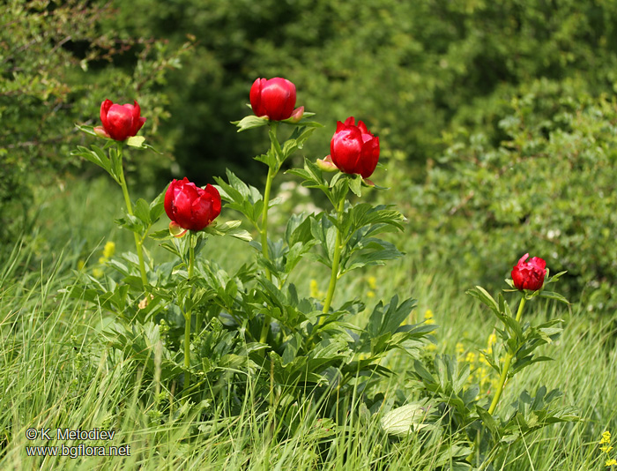
Многогодишно тревисто растение с късо коренище и вретеновидно надебелени, грудковидни корени. Стъблата са 50 - 90 см. високи, набраздени, гладки неразклонени. Листата са последователни, 2 пъти пересто или тройно наделени с тясно елипсовидни крайни дялове. Цветът е с пет листна чашка с 8-12 венечни листа, многобройни тичинки и много плодници. Венчелистчетата са тъмно- или светлочервени, по-рядко розови. Плодът е сборен, съставен от 2-3 кадифено мъхести мехунки, всяка с по няколко черни, лъскави семена. Цъфти през май – юни, а плодоноси през юни-юли. Расте из храсталаци и редки гори по каменисти и тревисти места из цялата страна до към 1000 m надморска височина.
Видът е включен в Червена книга на Н.Р. България (Велчев и др. 1984) с категория „рядък”.
Среща се на цялата територия на ДГС Варна.

ПРЕПОРЪКИ И УКАЗАНИЯ ЗА СТОПАНИСВАНЕ
Инвентаризиране и картиране на потенциалните находищата на вида в границите на горското стопанство. Дейностите могат да се извършват от служителите на ДГС Варна. При установяването наличие на вида, дърветата в съседство се запазват и не подлежат на сеч. Склопеността да не пада под 0,5.

ПРЕПОРЪКИ И УКАЗАНИЯ ЗА МОНИТОРИНГ
Проверка състоянието на находището на вида (ежегодно) – брой индивиди и здравословно състояние на популацията за всяка горскостопанска единица.

- Многоцветна момкова сълза (Pollygonatum multiflorum (L.) All.)
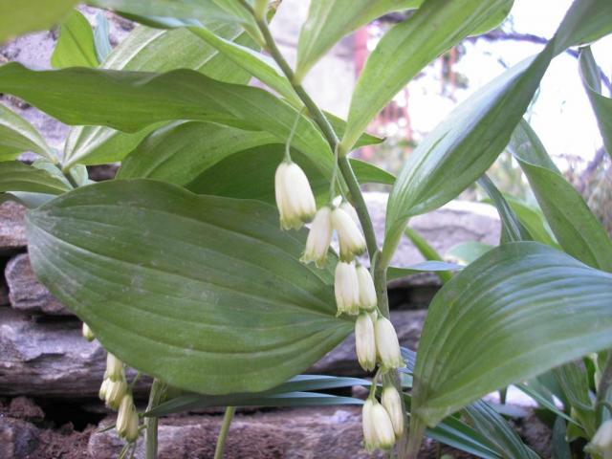
Многогодишно тревисто растение с хоризонтално коренище. Цветоносното стебло е изправено, 10-50 сm високо, ръбесто, голо. Листата последователни в 2 реда,продълговато елиптични, с ясно изпъкнали дъговидни жилки. Цветовете по 1-2 в пазвите на листата, на дръжки, увиснали. Плодът-черносиня ягода. Цъфти април-юни.
Расте из храсталаци и широколистни гори в предпланинските райони до 1000 m надморска височина. Среща се на цялата територия на ДГС Варна.

ПРЕПОРЪКИ И УКАЗАНИЯ ЗА СТОПАНИСВАНЕ
Инвентаризиране и картиране на находищата на вида. Дейностите могат да се извършват от служителите на ДГС Варна. Планираните сечи в насаждения с концентрация на индивиди на вида се извеждат през периода октомври-март. При провеждане на лесовъдски мероприятия се внимава да не се нанасят механични повреди на индивидите на редрица. Има документация за обявена ЗМ.

ПРЕПОРЪКИ И УКАЗАНИЯ ЗА МОНИТОРИНГ
Проверка състоянието на находището на вида (ежегодно) – брой индивиди, определяне на възрастовата структура на ценопопулацията (брой цъфтящи или плодоносещи индивиди), здравословно състояние (наличие на повреди или вредители).

- Бодлив залист (Ruscus aculeatus L.)
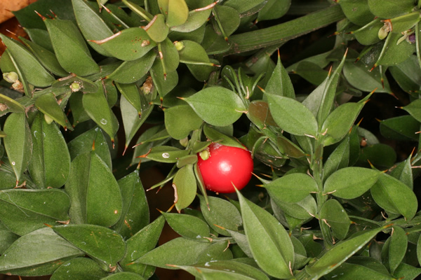
Вечнозелено храстовидно растение. Достига на височина от 30 до 60 сm. Притежава силно разклонено стъбло и пълзящо коренище. Крайните клонки на стъблото са плоски и с ланцетна форма, като на върха са бодливо заострени. Върху тях се разполагат недоразвитите листа, които имат вид на люспици. Цветовете са еднополови, двудомни и са по един или няколко по протежение на листовидните клонки в пазвата на едва забележим околоцветник. Бодливият залист цъфти през периода март – април; а плодоноси през септември-октомври.
Разпространено в сенчестите широколистни гори и храсталаци на предпланинските и ниските планински райони у нас. В пределите на България може да достигне до надморска височина от 900 m, като е смятан за рядко и събирането му е забранено.
Среща се в различни части на ДГС Варна.

ПРЕПОРЪКИ И УКАЗАНИЯ ЗА СТОПАНИСВАНЕ
Инвентаризиране и картиране на находищата на вида в границите на ДГС Варна. При провеждане на лесовъдските мероприятия да не се нанасят механични повреди на индивидите. При извоза на дървесина не се преминава през местата с концентрация на вида.

ПРЕПОРЪКИ И УКАЗАНИЯ ЗА МОНИТОРИНГ
Проверка състоянието на находището на вида (ежегодно) – брой индивиди, определяне на възрастовата структура на ценопопулацията (брой цъфтящи или плодоносещи индивиди), здравословно състояние (наличие на повреди или вредители).

Животински видове включени в Приложение 1 към Националното ръководство, установени на територията на ТП ДГС „Варна”

- Бял щъркел (Ciconia ciconia)
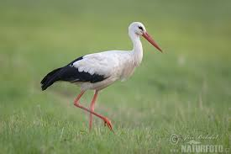
Видът е синантропен и гнезди в селища или в непосредствена близост до тях. Изгражда гнездата си върху комини, стълбове от електропреносната мрежа, покриви, паметници и все по-рядко върху стари изсъхнали дървета. Гнездото е с големи размери, ежегодно се ремонтира и освен за гнездене на белия щъркел служи за подслон на други видове дребни птици. Образува постоянни двойки, които ежегодно отглеждат по едно поколение от 1 до 6 малки. Малките за няколко месеца укрепват и отлитат с родителите си при есенната миграцията на юг. Макар и добре познат, поради близкото си съжителство с човека, белият щъркел е изключително чувствителен вид.
Застрашен вид, включен в „Червена книга на България.
На територията на ДГС Варна е регистриран през гнездовия период.

ПРЕПОРЪКИ И УКАЗАНИЯ ЗА ОПАЗВАНЕ
Опазване чистотата на реките и рибните ресурси. Осигуряване на зони на спокойствие около гнездата и местата за хранене. В отделите, където е установен вида през гнездовия период, да не се извеждат сечи с интензивност над 10%. В случаите на установени гнезда да не се провеждат сечи или други горскостопански мероприятия в радиус от 500 м около гнездото през гнездовия период (1.02 - 31.08) и 250 м. извън този период.
Да не се допускат сечи на естествена крайречна дървесна растителност.

ПРЕПОРЪКИ И УКАЗАНИЯ ЗА МОНИТОРИНГ
Необходимо е да се записват всички наблюдения на вида през гнездовия период и да се следи за евентуални концентрации на вида по течението на реките и в други райони по време на миграционния период.

- Горски бекас (Scolopax rusticola L.)
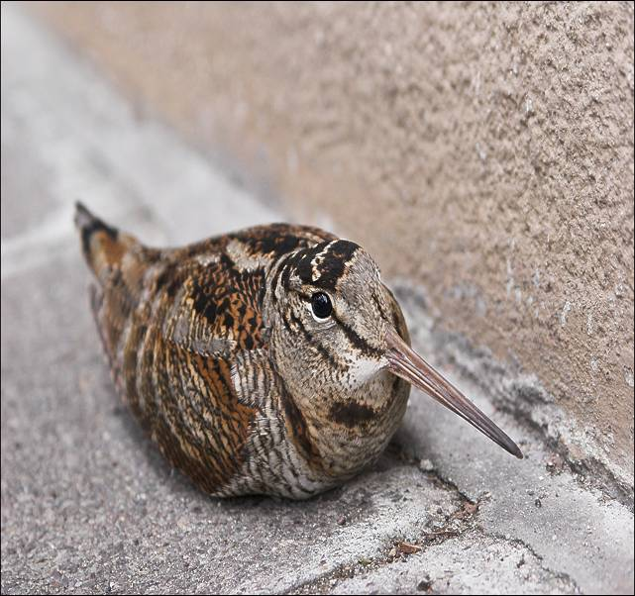

Като прелетна птица преминава през март-април, а наесен – през септември, но главно през октомври, като редовно зимува в по-топлите и малоснежни райони на страната. През време на прелета обитава по-влажни места в окрайнини на гори, поляни, места с единични групи дървета и храсти, разсадници, обрасли мочурища и околности на водоеми. У нас е много рядък гнездещ вид, разпространен главно в Рила,Пирин, Родопите и Стара планина, по-рядко –и в Странджа. През последните 50 години е драстично намалял у нас както като гнездещ, така и като мигриращ вид.
Рядък вид, включен в „Червена книга на България, том 2.
На територията на ДГС Варна е регистриран през гнездовия период.

ПРЕПОРЪКИ И УКАЗАНИЯ ЗА ОПАЗВАНЕ
Опазването на старите широколистни гори е от първостепенно значение за бекаса. На територията, където е установен да не се извършват сечи.

ПРЕПОРЪКИ И УКАЗАНИЯ ЗА МОНИТОРИНГ
Да се проведе специализирано търсене за евентуални гнездовища на вида на територията на ДГС Варна. Най-подходящ за регистрирането на токуващи птици е е периода март-април и при установяване на такива, локализирания район да се опази от човешки дейности доколкото това е възможно.

- Гълъб хралупар (Columba oenas L.)
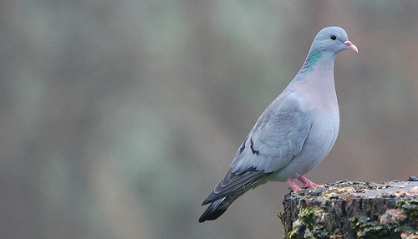
Обитава разнообразни по видов състав стари широколистни, а също смесени буково-иглолистни гори, понякога и скалисти места. Гнезди в хралупи на дървета, много рядко и в скални дупки. Застрашен вид, включен в „Червена книга на България, том 2, стр. 121”. У нас е пред прага на изчезване като гнездещ, с катастрофално намаляваща численост! Силно зависим от наличието на стари гори с големи хралупести дървета. Среща се в различни части на ДГС Варна.

ПРЕПОРЪКИ И УКАЗАНИЯ ЗА ОПАЗВАНЕ
Да не се провеждат горскостопански дейности в отделите,където е установен вида /с изключение на сечи в горските култури/. За периода от 01.01 до 30.06 зоната на спокойствие около гнездовището следва да бъде от 500 м, а от 01.07 до 31.12 зоната – 250 м. Да се опазват старите хралупести дървета, дори и в горски участъци с по-млада гора. Да се обособяват допълнителни гори в фаза на старост.
В съседните отделите/подотделите/, граничещи с тези , където е установен вида не се провеждат сечи в периода 1 март- 31 юли. Турнусът на сеч на тези насаждения се увеличава поне с един клас на възраст. Лесовъдската намеса трябва да цели създаване на разновъзрастна структура на гората, което предполага използване на дългосрочни сечи (групово-постепенна, групово-изборна). Интензивността на намесата е не повече от 10% от запаса, като площта на отваряните възобновителни пространства е не по-голяма от един път височината на дървостоя. Задължително се запазват всички стоящи и паднали мъртви дървета, дърветата с хралупи, както и дървета с видими признаци на заболяване и гнилота. Задължително части от насажденията се запазват като острови на старостта (без никакви лесовъдски мероприятия). В отделите не се допуска провеждането на санитарни сечи и събиране на суха и паднала маса с изключение на големи природни нарушения (ветровали, снеголоми). Определен брой съхнещи, хралупести дървета дори се оставят и извън картираните отдели!

ПРЕПОРЪКИ И УКАЗАНИЯ ЗА МОНИТОРИНГ
Да се установи евентуалната численост и разпространение на вида на територията на ДГС Варна през гнездовия период и евентуалните места на концентрация през есенно-зимния период.

- Червеногуша мухоловка (Ficedula parva)
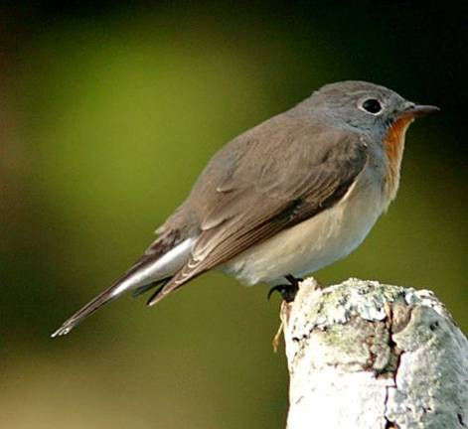
Много рядък вид врабчоподобна птица у нас. Включена в Приложение 1 на Директивата за птиците на ЕС и в новата Червена книга на България. Гнезди в спорадично в стари букови гори, главно в Стара планина. Среща се изключително рядко в различни части на ДГС Варна.

ПРЕПОРЪКИ И УКАЗАНИЯ ЗА СТОПАНИСВАНЕ
В отделите, в които е установен вида не трябва да се извеждат сечи /с изключение на сечи в горски култури/. В съседните отдели трябва да цели създаване на разновъзрастна структура на гората, което предполага използване на дългосрочни сечи (групово-постепенна, групово-изборна). Интензивността на намесата н тези отдели да бъде не повече от 15% от запаса, като площта на отваряните възобновителни пространства е не по-голяма от един път височината на дървостоя. Задължително се запазват всички стоящи и паднали мъртви дървета, дърветата с хралупи, както и дървета с видими признаци на заболяване и гнилота. Задължително части от насажденията се запазват като острови на старостта (без никакви лесовъдски мероприятия). В отделите не се допуска провеждането на санитарни сечи и събиране на суха и паднала маса с изключение на големи природни нарушения (ветровали, снеголоми). Определен брой съхнещи, хралупести дървета дори се оставят и извън картираните отдели!
Поставяне на изкуствени къщички за подпомагане на гнезденето в горски участъци в които липсват хралупести дървета.

ПРЕПОРЪКИ И УКАЗАНИЯ ЗА МОНИТОРИНГ
Допълнителни проучвания за прецизиране разпространението и числеността на вида в района.

Други животински видове с природозащитно значение, установени на територията на ТП ДГС”Варна”
- Шипобедрена костенурка (Testudo graeca)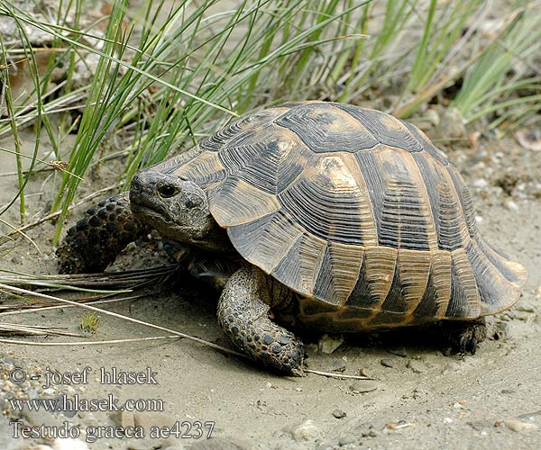
Гръбният панцер (карпаксът) е жълтеникав с черни петна, коремният (пластронът) – жълтеникав до светломаслиненозелен. Главата, шията и крайниците са мътнозеленикави и жълтокафяви. На задната страна на бедрата ма по една конична рогова брадавица. На дължина достига до 30 cm. Обитава най-често сухи припечни карстови терени. Зимата прекарва в сън, като се заравя в дупки. Размножава се през март-април. През юни-юли женската изравя с крайниците си трапчинки и снася 2-8 яйца. В един сезон женската снася яйца три пъти, така че една женска снася средно по 16 яйца. Инкубацията им продължава около 2-3 месеца. Храни се с треви, листа, плодове, понякога със земни червеи, охлюви и др. Среща се в различни части на ДГС Варна.

ПРЕПОРЪКИ И УКАЗАНИЯ ЗА ОПАЗВАНЕ
Опазване на високостъблените дъбови и букови гори главно с южни изложения и на храсталаците е от ключово значение за вида. Също така не бива да се употребяват химически средства за защита в селското и горското стопанство. Случаите на бракониерски улов на костенурки да се наказват строго, както е предвидено по ЗБР. Да не се допуска палене на стърнищата. Да не се разширява съществено съществуващата асфалтирана пътна инфраструктура,защото много често животни от този вид загиват по пътищата.

- Шипоопашата костенурка (Testudo hermanni)
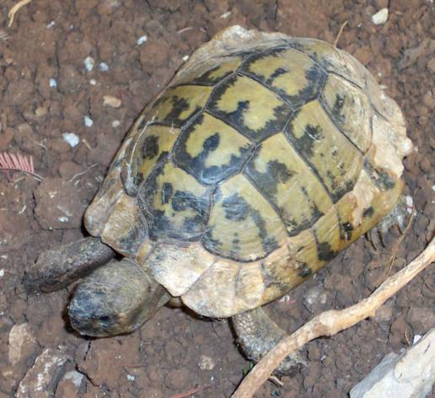
По външен вид наподобява шипобедрената костенурка, но на задната страна на бедрата няма брадавици и опашката накрая завършва с рогов шип. На дължина достига 37 см, маса – 6,5 кг. Начинът ù на живот е както на шипобедрената костенурка. Среща се в различни части на ДГС Варна.

ПРЕПОРЪКИ И УКАЗАНИЯ ЗА ОПАЗВАНЕ
Опазване на високостъблените дъбови и букови гори главно с южни изложения и на храсталаците е от ключово значение за вида. Също така не бива да се употребяват химически средства за защита в селското и горското стопанство. Случаите на бракониерски улов на костенурки да се санкционират, както е предвидено по ЗБР. Да не се допуска палене на стърнищата. Да не се разширява съществено съществуващата асфалтирана пътна инфраструктура, защото много често животни от този вид загиват по пътищата.

- Смок мишкар (Еlaphe longissima longissima Laurenti)
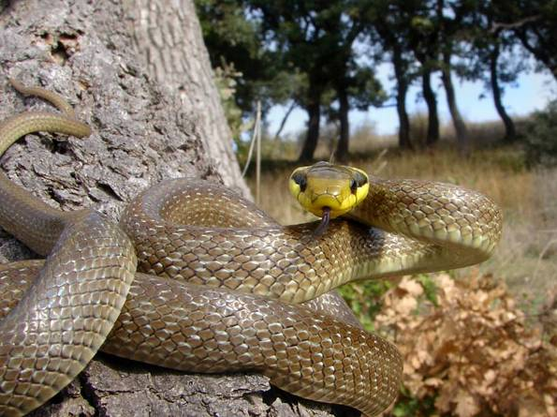
Обитава предимно влажни места из широколистни гори или мезофилни ливади с храстова растителност, понякога на скалисти терени. Копулацията е в края на май до средата на юни. Снася 2-10 яйца в края на юни до първото десетдневие на юли, най-често в хралупи и други места с гниеща дървесина. Половата зрелост настъпва на третата пролет. В ДГС Варна се среща сравнително често в по-ниските гори, заети от дъб, липа, габър и келяв габър.
Застрашен вид, включен в „Червена книга на България, том 2, стр. 39”. Среща се в различни части на ДГС Варна.

ПРЕПОРЪКИ И УКАЗАНИЯ ЗА ОПАЗВАНЕ
Да не се допускат пожари и палене на стърнищата. Да не се използват химически средства за защита в горското стопанство в районите в които е известно, че обитава вида. Да се преустановят голите сечи в дъбовите и габърови гори на територията на ДГС Варна, които променят характера на местообитанието. Да не се убиват змиите – те са полезни помощници на човека в борбата с мишките, полевките и плъховете.

- Сив кълвач (Picus canus)
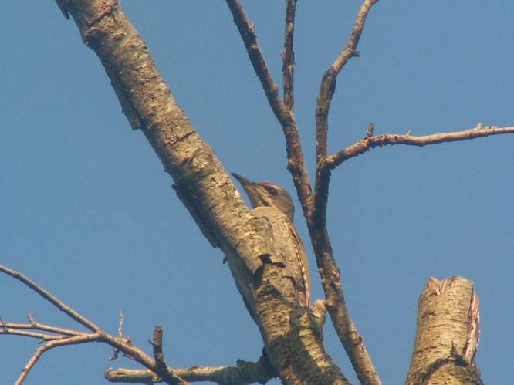

Рядък и бързо намаляващ вид у нас, включен в Приложение 1 на Директивата за птиците на ЕС, включен н в новата Червена книга на България (под печат). Обитава стари букови, дъбови, крайречни и смесени гори. Среща се в различни части на ДГС Варна.

ПРЕПОРЪКИ И УКАЗАНИЯ ЗА ОПАЗВАНЕ
В посочените отдели и подотдели, където видът гнезди да не се допускат никакви сечи с интензивност над 10%. При провеждане на лесовъдски мероприятия да се осигури запазването дървета старите дървета/”баби”/,на дървета с хралупи, острови на старостта, мъртва дървесина и умиращи дървета.
В посочените отдели да се отделят повече гори в фаза на старост.

ПРЕПОРЪКИ И УКАЗАНИЯ ЗА МОНИТОРИНГ
Да се картират гнездовите находища на вида и да се следи за тяхното ежегодно състояние.

- Среден пъстър кълвач (Dendrocopos medius)
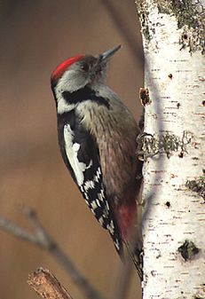
Рядък и бързо намаляващ вид у нас, включен в Приложение 1 на Директивата за птиците на ЕС. Обитава стари дъбови, букови, габърови, липови и крайречни гори. Среща се в различни части на ДГС Варна.

ПРЕПОРЪКИ И УКАЗАНИЯ ЗА ОПАЗВАНЕ
В посочените отдели и подотдели, където видът гнезди да не се допускат никакви сечи с интензивност над 10%. При провеждане на лесовъдски мероприятия да се осигури запазването дървета старите дървета/”баби”/,на дървета с хралупи, острови на старостта, мъртва дървесина и умиращи дървета.
В посочените отдели да се отделят повече гори в фаза на старост.

ПРЕПОРЪКИ И УКАЗАНИЯ ЗА МОНИТОРИНГ
Да се картират гнездовите находища на вида и да се следи за тяхното ежегодно състояние.

- Черен кълвач (Dryocopus martius)
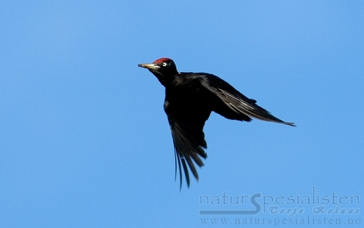
Обитава стари букови, иглолистни и смесени планински гори до горната им граница; по-рядко нископланински и равнинни гори. Гнезди в стари дървета с хралупи. Най-рано брачни прояви са установени в началото на март, а напуснали гнездото малки в началото на май. Люпилото е от 4-5 яйца, мътенето продължава 12-14 дни, а престоят на малките в гнездото 24-28 дни. При загуба на първото люпило прави второ люпило. В стари гори гнездовият участък обхваща 100-300 ха, а в горите с малко количество стари и умиращи дървета – 1000-1600 ха.
Рядък вид, включен в „Червена книга на България и в Приложение 1 на Директивата за птиците на ЕС. Среща се изключително рядко на територията на ДГС Варна.

ПРЕПОРЪКИ И УКАЗАНИЯ ЗА ОПАЗВАНЕ
В посочените отдели и подотдели, където видът гнезди да не се допускат никакви сечи с интензивност над 10%. При провеждане на лесовъдски мероприятия да се осигури запазването дървета старите дървета/”баби”/,на дървета с хралупи, острови на старостта, мъртва дървесина и умиращи дървета.

ПРЕПОРЪКИ И УКАЗАНИЯ ЗА МОНИТОРИНГ
Да се картират гнездовите находища на вида и да се следи за тяхното ежегодно състояние.

7. Осояд (Pernis apivorus)
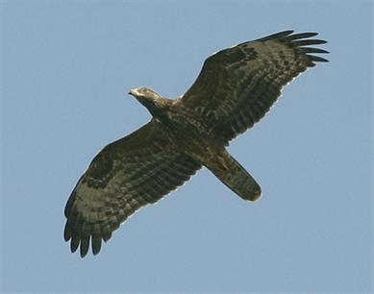
Обитава разнообразни стари гори, най-често дъбови и иглолистни, а също букови в съседство с поляни и ливади от морското равнище до около 1800 m н.в. Гнездото е добре скрито в основата на страничен клон на височина 10-20 m. Застрашен вид, включен в „Червена книга на България, том 2 и в Приложение 1 на Директивата за птиците на ЕС. Храни се главно с ципокрили насекоми – оси, пчели и др. Среща се в различни части на ДГС Варна.

ПРЕПОРЪКИ И УКАЗАНИЯ ЗА ОПАЗВАНЕ
В отделите, където са е установени двойки през гнездовия период, да се не се извеждат интензивни сечи – с интензивност над 10% /освен в горските култури попадащи в изброените отдели/.Около идентифицирани гнезда да не се провеждат сечи в радиус от 500 м около гнездото през гнездовия период от 1.04 до 31.07. Извън този период зоната около гнездото в която не се водят сечи е с радиус не по-малък от 250 м.
Опазване на старите клонести дървета, които предоставят гнездова база на вида. Да не се допуска унищожаване на пасища и ливади. Да се прекрати непрестанното палене на стърнища и да се провеждат мероприятия за превенция на горските пожари.
Да се оставят повече гори в фаза на старост и в дъбовата зона на ДГС Варна.
В никакъв случай да не се използват инсектициди в горското стопанство в отделите в които попадат гнездовите ив ловните територии на вида.

ПРЕПОРЪКИ И УКАЗАНИЯ ЗА МОНИТОРИНГ
Да се картират гнездата на вида и да се следи за тяхното ежегодно състояние, гнездови успех и евентуални заплахи. У нас е прелетен –идва в края на април и отлита до края на септември. Наблюденията в периода от края на май до края на юли се отнасят за местните гнездещи птици.

8. Бухал (Вubo bubo L.)
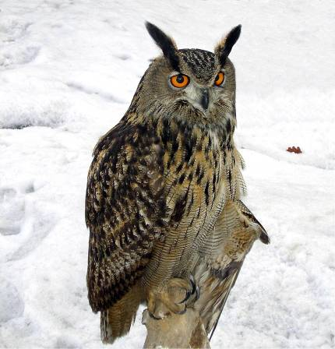
Обитава скалисти терени, проломи, рядко в стари широколистни гори и обрасли с гъста растителност места. Среща се предимно в равнините и ниските планини. Брачният период започва през януари-февруари. Гнезди в скални пукнатини и надвеси, на земята и рядко в хралупи на дървета или стари гнезда на дневни грабливи птици на дървета.Не строи гнезда,снася в някоя ниша или ямка на скален корниз или малка пещеричка. В края на март снася 2-4 яйца. Малките започват да летят през юли. Застрашен вид, включен в „Червена книга на България/ново издание/ и в Приложение 1 на Директивата за птиците на ЕС.Храни се с разнообразни животни- зайци, дребни лисици и порове, таралежи, гризачи, птици, вкл други нощни и дневни грабливи птици и чапли и др. Среща се единично на територията на ДГС Варна.

ПРЕПОРЪКИ И УКАЗАНИЯ ЗА ОПАЗВАНЕ
В зоните с установено гнездене на вида да се осигури зона на спокойствие без сечи според указанията в Ръководството (от 01.01 до 30.06 - зона 500 м около гнездото) и (от 01.07 до 31.12 - зона 250-350 м). Под скали с установено гнездене на вида да не се извеждат сечи в радиус от 500 м от скалите. Да не се провеждат санитарни сечи в подотелите, в които е установен вида, освен в случаите на големи природни нарушения. Санитарните сечи лишават вида от дървета за гнездене и затова в гората трябва да се оставят определен брой съхнещи, хралупести дървета дори и извън картираните отдели!
Да не се допуска застрояване, изграждане на спортни съоръжения и фрагментиране на горските местообитания в тези отдели и влизост до тях.

ПРЕПОРЪКИ И УКАЗАНИЯ ЗА МОНИТОРИНГ
Да се картират гнездовите находища вида и да се следи за тяхното ежегодно състояние. Видът е постоянен. Пее активно от януари до май и през есента- септември- октомври и в тези периоди и най-лесно да бъде регистриран.

9. Горска улулица (Strix aluco)
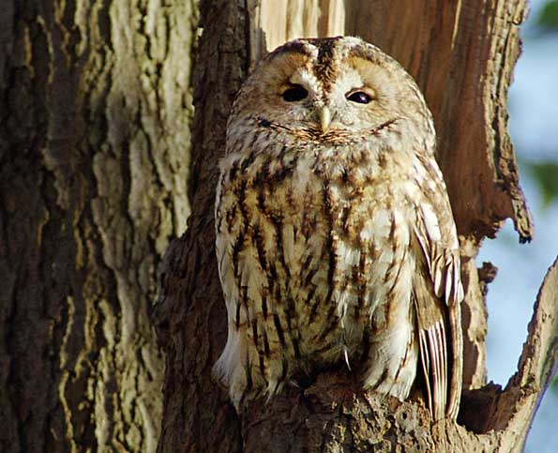
Защитен вид. Включен е в приложение ІІІ на ЗБР.
Обитава стари широколистни,смесени и по-рядко иглолистни гори, богати на хралупести изсъхнали дървета. Среща се предимно в нископланинската зона,по-малоброен в равнините и във високопланинските райони. Храни се с разнообразни животни, най-вече дребни горски гризачи и насекомоядни, но също различни птици,земноводни,безгръбначни, риба и раци. Среща се единично на територията на ДГС Варна.

ПРЕПОРЪКИ И УКАЗАНИЯ ЗА ОПАЗВАНЕ
В отделите с установено гнездене на вида да не се извеждат сечи с интензивност над 15%. Да не се провеждат санитарни сечи в подотелите, в които е установен вида, освен в случаите на големи природни нарушения. Санитарните сечи лишават вида от дървета за гнездене и затова в гората трябва да се оставят определен брой съхнещи, хралупести дървета дори и извън картираните отдели! Около установени заети хралупи да не се провеждат сечи в радиус от 500 м.през гнездовия период (1.02.-31.07.) и 250 м. извън него. Да не се допуска застрояване, изграждане на спортни съоръжения и фрагментиране на горските местообитания в близост до тях.

ПРЕПОРЪКИ И УКАЗАНИЯ ЗА МОНИТОРИНГ
Да се картират гнездовите находища вида и да се следи за тяхното ежегодно състояние. Видът е постоянен. Пее активно от януари до май и през есента- септември- октомври и в тези периоди и най-лесно да бъде регистриран.

10. Горска ушата сова (Asio otus)
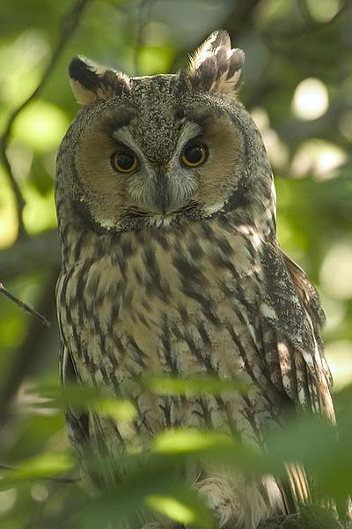
Защитен вид, среща се във всякакви типове гори- иглолистни, широколистни и смесени, в равнини, низини и планини, в крайречни гори и групи дървета сред полето и дори на единични дървета, нерядко и в паркове.
Постоянен вид, през зимата се групира на големи ята, които денуват винаги на едни и същи дървета, с години. Най-често това са иглолистни дървета в клоните на които птиците са незабележими. Нерядко зимните концентрации са в селища или в окрайнините им.
Храни се с разнообразни животни - най-вече мишевидни гризачи, но също птици, насекомоядни и др. Среща се рядко на територията на ДГС Варна.
Включен е в приложение ІІІ на ЗБР.

ПРЕПОРЪКИ И УКАЗАНИЯ ЗА ОПАЗВАНЕ
В подотдели с установено гнездене или зимуване на вида да се осигури зона на спокойствие без сечи - зона 500 м около гнездото или зимувката.
Да не се допуска застрояване, изграждане на спортни съоръжения и фрагментиране на горските местообитания в тези отдели и влизост до тях.
Да не се допуска безпокойство на зимувките.

ПРЕПОРЪКИ И УКАЗАНИЯ ЗА МОНИТОРИНГ
Да се картират гнездовите находища вида и да се следи за тяхното ежегодно състояние. Видът е постоянен. Пее активно от края на февруари до май,когато е най-лесно да бъде регистриран..

11. Козодой (Caprimulgus europaeus )
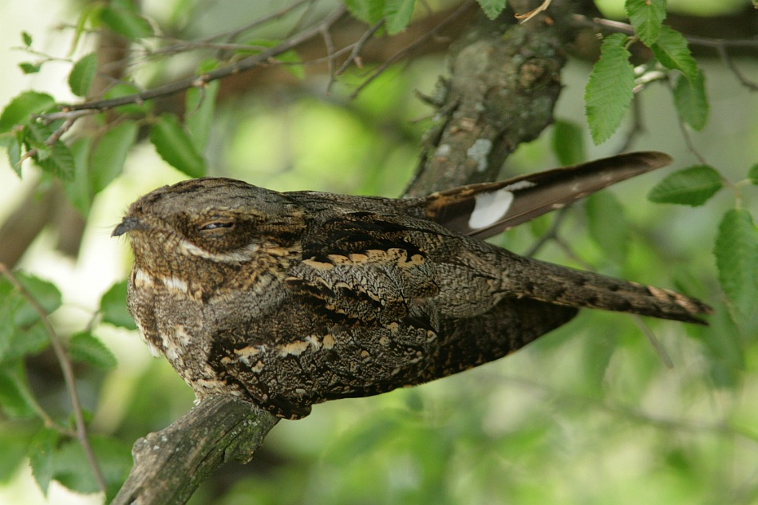
Козодоят е застрашен вид, включен в Приложение 1 на Директивата за птиците.
Нощна птица с бърз и безшумен полет, която лови насекоми във въздуха, но понякога се храни и на земята, разнообразявайки диетата си с червеи, охлюви, дребни жабчета и др. След залез издава присъствието си с характерен монотонен механичен звук, наподобяващ монотонно жабешко крякане, заради което в съчетание с външността си е наричан още летяща жаба. Издава и редица други звуци, които през брачния период са съпроводени с маневрен полет и шумно припляскване с криле. През деня лежи неподвижно на земята или кацнал на дебел хоризонтален клон и благодарение на отличния си камуфлаж е почти незабележим. Обитава гори, но се среща и в открити местности с храстова растителност, дори и в полупустинни райони. Среща се единично на територията на ДГС Варна.
ПРЕПОРЪКИ И УКАЗАНИЯ ЗА СТОПАНИСВАНЕ
Лесовъдската намеса трябва да цели създаване на разновъзрастна структура на гората, което предполага използване на дългосрочни сечи (групово-постепенна, групово-изборна). Задължително се запазват всички стоящи и паднали мъртви дървета, дърветата с хралупи, както и дървета с видими признаци на заболяване и гнилота. Задължително части от насажденията се запазват като острови на старостта (без никакви лесовъдски мероприятия.
Да се избягва химическо третиране на горите за борба с вредители!

ПРЕПОРЪКИ И УКАЗАНИЯ ЗА МОНИТОРИНГ
Допълнителни проучвания за прецизиране разпространението и числеността на вида в района. Картиране на наличните гнездови двойки.

12. Полубеловрата мухоловка (Ficedula semitorquata)
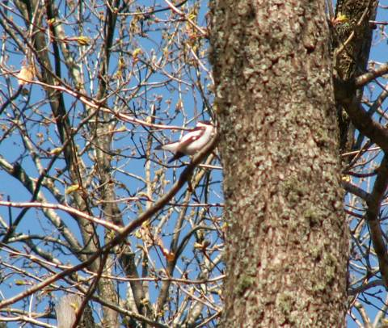

Много рядък вид пойна птица, гнезди у нас основно в Източна България.
Световно застрашен вид. Защитен у нас. Включен в Приложение 1 на Директивата за птиците на ЕС и в новата Червена книга на България. Гнезди главно в стари, хралупести широколистни гори, обикновено в долове със стара букова, дъбова или габърова гора. Гнезди в хралупи и полухралупи. Среща се единично на територията на ДГС Варна.

ПРЕПОРЪКИ И УКАЗАНИЯ ЗА СТОПАНИСВАНЕ
В подотделите, където е установен вида да не се извеждат никакви сечи. В отделите,където е посочен вида да не се извеждат сечи с интензивност над 10% от насаждението,като при това се оставят всички дървета от възрастовите класове над 100 г.
Задължително се запазват всички стоящи и паднали мъртви дървета, дърветата с хралупи, както и дървета с видими признаци на заболяване и гнилота. Задължително части от насажденията се запазват като острови на старостта (без никакви лесовъдски мероприятия). В отделите не се допуска провеждането на санитарни сечи и събиране на суха и паднала маса с изключение на големи природни нарушения (ветровали, снеголоми). Определен брой съхнещи, хралупести дървета дори се оставят и извън картираните отдели!
В посочените отдели да се отделят повече гори в фаза на старост.
Поставяне на изкуствени къщички за подпомагане на гнезденето само в горски участъци,където липсват хралупести дървета

ПРЕПОРЪКИ И УКАЗАНИЯ ЗА МОНИТОРИНГ
Допълнителни проучвания за прецизиране разпространението и числеността на вида в района. Картиране на наличните гнездови двойки.

13. Благороден елен (Cervus elaphus)
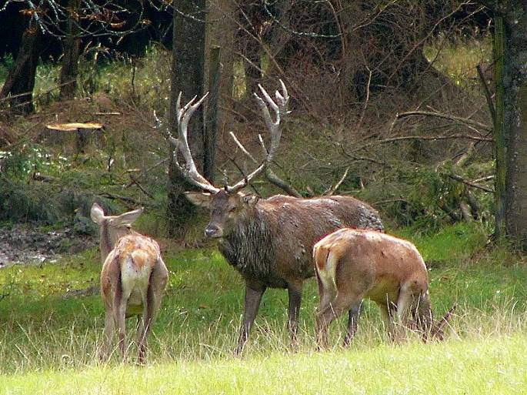
Вид със запас под нормалния за стопанството. Обитава всички горски комплекси, като предпочита по изредените широколистни и смесени гори с повече тревна растителност и подраст. Среща се единично на територията на ДГС Варна.

ПРЕПОРЪКИ И УКАЗАНИЯ ЗА СТОПАНИСВАНЕ
Да се контролира строго бракониерството в района. Да не се допуска безпокойство в значителни мащаби.
Да се ограничат горскостопанските работи в периода 01-30.09, около сватбовищата на благородния елен.

ПРЕПОРЪКИ И УКАЗАНИЯ ЗА МОНИТОРИНГ
Провеждане на ежегодно преброяване на елените в района и определяне не половото съотношение на животните.

14. Дива свиня (Sus scrofa)
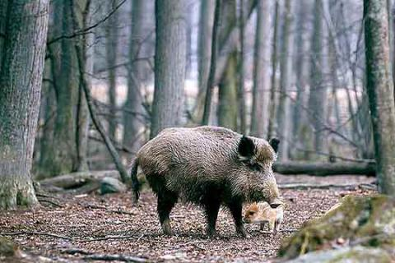
Вид със стабилна популация в ДГС Варна. Среща се повсеместно в горите на стопанството, като отбягва скалистите местообитания.

ПРЕПОРЪКИ И УКАЗАНИЯ ЗА СТОПАНИСВАНЕ
Да се контролира строго бракониерството в района. Да не се допуска безразборно застрояване.

ПРЕПОРЪКИ И УКАЗАНИЯ ЗА МОНИТОРИНГ
Провеждане на ежегодно преброяване на дивата свиня в района и определяне на половото съотношение на животните.Ако се налага да се води зооветиринарна профилактика.

15. Сърна (Capreolus capreolus)
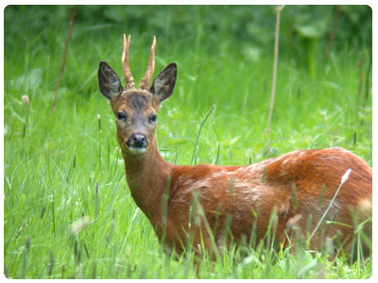
Вид със запас под нормалния за стопанството. Обитава местообитанията свързани с равнино – хълмисти гори и горските комплекси до обработваемите площи, пасища и необработваеми селскостопански площи. Среща се на територията на ДГС Варна.

ПРЕПОРЪКИ И УКАЗАНИЯ ЗА СТОПАНИСВАНЕ
Да се контролира строго бракониерството в района. Да не се допуска завишено безпокойство от страна на човека.

ПРЕПОРЪКИ И УКАЗАНИЯ ЗА МОНИТОРИНГ
Провеждане на ежегодно преброяване на сърната в района и определяне не половото съотношение на животните.

ВКС 1.3. КРИТИЧНИ КОНЦЕНТРАЦИИ НА ВИДОВЕ
Списък на индикаторните видове за тази ВКС с техните минимални концентрации в България са посочени в Приложение 2 към ръководството, като там са посочени и праговите им стойности поотделно за всеки вид. Когато в една гора има значимо постоянно или временно съсредоточаване на видове или е убежище от критична важност, съгласно изискванията на Приложение 2 към ръководството, тогава гората е ГВКС.

В района на ДГС Варна няма регистирани.

ВКС 2. ЗНАЧИМИ ГОРСКИ ТЕРИТОРИИ, ФОРМИРАЩИ ЛАНДШАФТ ОТ РЕГИОНАЛНО ИЛИ НАЦИОНАЛНО ЗНАЧЕНИЕ, В КОИТО ВСИЧКИ ЕСТЕСТВЕНО СРЕЩАЩИ СЕ ВИДОВЕ СЪЩЕСТВУВАТ ПРИ ЕСТЕСТВЕНИ УСЛОВИЯ НА РАЗПРОСТРАНЕНИЕ И ОБИЛИЕ.

Съгласно критериите: географско местоположение; естествено разпространение на дървесните видове; фрагментираност на съобществата и минимална площ е разработена цялостна оценка на горите в България, като са определени горскостопанските единици, попадащи в тази консервационна стойност.
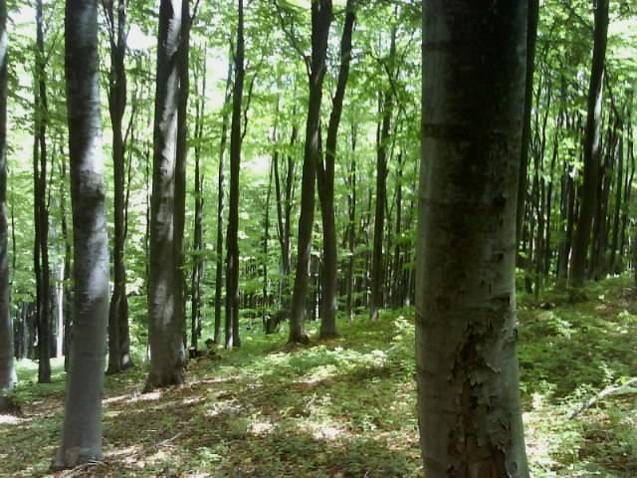

ПРЕПОРЪКИ И УКАЗАНИЯ ЗА СТОПАНИСВАНЕ НА ВКС 2
- Планираните лесовъдски и стопански мероприятия не трябва да водят до намаляване на лесистостта на територията.
- Да се използват лесовъдски системи, които да поддържат видовото, възрастовото и структурното разнообразие в насажденията и на ниво ландшафт. Да се прилагат природосъобразни и разнообразни лесовъдски системи в съответствие с особенностите на конкретното насаждение.
- Не по-малко от 2% гори от основно представените горскодървесни видове на територията на горскостопански единици или части от тях, попадащи във ВКС 2, трябва да бъдат отделяни за превръщане в гори във фаза на старост (Old-growth forests).
- Да се спазват екологични принципи и практики при планиране и извеждане на лесовъдските мероприятия. При провеждане на лесовъдски дейности да se поддържа определено количество мъртва дървесина в насаждението, дървета с хралупи, единични и групи стари дървета.
- Да се дава приоритет на естественото възобновяване. Да се прилагат лесовъдски системи, които осигуряват естествено възобновяване.
- Не се допуска смяна на коренния дървесен състав на насажденията.
- При възстановителни дейности (залесяване) да се използват само местни видове и произходи. В определените по ВКС 2 територии да не се внасят чуждоземнни дървесни видове и произходи.
- Да не се допуска изкуствено залесяване на / голини, поляни / естествени открити пространства в горските масиви, с изключение на мероприятия за контрол на ерозионни процеси.
- Да не се допускат дейности (в това число и лесовъдски), които да увеличават антропогенната фрагментираност на територията, незвисисмо дали съществуващият процент е под определения по критерий. При планиране на пътищата и инфраструктурата, трябва максимално да се запази целостта на ландшафта. Необходимо е да се осигурят подходящи елементи, намаляващи влиянието на фрагментираността на територията, които да подпомагат движението на живите организми – например да се предвиждат коридори за придвижване, връзки и зони на спокойствие на животните и т.н.

ПРЕПОРЪКИ И УКАЗАНИЯ ЗА МОНИТОРИНГ НА ВКС 2
- При провеждане на мониторинга се следят и количествените показатели на трите критерия – естественост, фрагментираност и размер на територията. Количествените показатели трябва да съответстват на посочените в таблицата за пълна оценка за всеки от определените горско-растителни пояси.
- Мониторирането се извършва всяка година по документи и снимков материал. Да се използват действащите лесоустройствени проекти, планове за управление, териториално устройствени планове, процедури, свързани с промяна на предназначението на земи и гори от горския фонд, стопански планове и т.н.
- Да се осъществява контрол върху изпълнение на дърводобивните дейности.
- На всеки 5 години да се прави ревизия на теренни обекти, в които са проведени дейности, касаещи някой от критериите. Да се провеждат консултации със заинтересованите групи, обществеността и съответните власти, за да се осигури информираността на всяка от страните за дейностите на другата страна и работа за смекчаване на потенциалните бъдещи заплахи, като незаконно изсичане, необмислено разработване на мини, и неустойчиво земеделие.
- Да се извършва мониторинг на въздействието на външни заплахи от антропогенен характер, например пожари, както и мониторинг на условията за възникване на екстремни събития, например нападения на вредители и др. и прилагане на превантивни мерки когато е възможно.

ВКС 3. ГОРСКИ ТЕРИТОРИИ, ПРЕДСТАВЛЯВАЩИ РЕДКИ, ЗАСТРАШЕНИ ИЛИ ИЗЧЕЗВАЩИ ЕКОСИСТЕМИ, ИЛИ СЪДЪРЖАЩИ СЕ В ТАКИВА.

ГВКС представляват всички ЗГГФ, включени в списъка на Приложение 4 към Националното ръководство. За ВКС се считат и гори, притежаващи характеристики, отличаващи ги като гори във фаза на старост (Old growth forests), които със своята възрастова структура и степен на естественост представляват местообитание на комплекс от видове от специфични екологични и таксономични групи. Тези гори включват наличие на:

1. Големи живи дървета с диаметри близки до максималните за съответния дървесен вид;
2. Дървета с изсъхнали, деформирани или счупени върхове и клони;
3. Дървета с масивни живи клони (често с диаметър по-голям от 25 см);
4. Дървета с белези от пожар или дървета с хралупи;
5. Големи мъртви дървета, които са все още на корен;
6. Паднали големи мъртви дървета, които са в различни фази на разлагане;
7. Неравномерна пространствена структура.

Приложение към Заповед № ...
Гори във фаза на старост и 5% горски територии без ползвания в стопанството
2% от общата площ на горските територии в стопанството |  | 5% от общата площ на горските територии в стопанството
 |  | 140/н | 0,4
 |  | 140/с | 0,5
 |  | 140/ф | 2,9
 |  | 140/ц | 0,1
 |  | 140/ю | 1,5
 |  | 140/я | 6,2
 |  | 140/2 | 0,2
 |  | 140//15 | 0,1
 |  | 140/18 | 0,1
 |  | 140/22 | 0,1
 |  | 140/27 | 0,1
 |  | 141/а | 22,1
 |  | 141/б | 3,5
 |  | 141/в | 3,6
 |  | 141/г | 11,0
 |  | 141/д | 8,4
 |  | 141/е | 13,5
 |  | 141/ж | 1,9
 |  | 141/1 | 0,2
 |  | 141/2 | 0,3
 |  | 141/3 | 0,3
 |  | 143/а | 1,7
 |  | 143/б | 0,6
 |  | 143/в | 2,1
 |  | 143/г | 15,9
 |  | 143/д | 7,1
 |  | 143/е | 2,7
 |  | 143/ж | 0,9
 |  | 143/1 | 0,3
 |  | 143/2 | 0,6
 |  | 143/3 | 0,2
 |  | 143/4 | 0,1
 |  | 143/5 | 0,4
 |  | 143/6 | 0,9
 |  | 143/7 | 0,1
 |  | 144/а | 5,3
 |  | 144/в | 1,0
 |  | 144/г | 0,7
 |  | 144/д | 0,5
 |  | 144/е | 5,9
 |  | 144/ж | 0,5
 |  | 144/з | 0,7
 |  | 144/и | 6,8
 |  | 144/к | 27,8
 |  | 144/л | 0,8
 |  | 144/м | 0,2
 |  | 144/н | 0,4
 |  | 144/т | 0,6
 |  | 144/х | 0,6
 |  | 144/ц | 0,3
 |  | 144/ш | 9,4
 |  | 144/щ | 9,4
 |  | 144/ю | 0,6
 |  | 144/я | 0,8
 |  | 144/1 | 0,1
 |  | 144/2 | 0,3
 |  | 144/3 | 0,3
 |  | 144/4 | 0,4
 |  | 144/5 | 0,1
 |  | 144/6 | 0,3
 |  | 144/9 | 0,3
 |  | 144/11 | 1,2
 |  | 144/12 | 0,4
 |  | 144/14 | 0,1
 |  | 145/б | 6,8
 |  | 145/в | 2,7
 |  | 145/ж | 2,7
 |  | 145/з | 3,5
 |  | 145/и | 8,3
 |  | 145/к | 0,1
 |  | 145/л | 1,2
 |  | 145/м | 1,4
 |  | 145/о | 0,2
 |  | 145/1 | 0,2
 |  | 145/3 | 0,1
 |  | 146/а | 0,4
 |  | 146/б | 1,6
 |  | 146/в | 0,1
 |  | 146/г | 0,7
 |  | 146/д | 4,2
 |  | 146/е | 2,7
 |  | 146/ж | 0,4
 |  | 146/з | 7,1
 |  | 146/и | 0,1
 |  | 146/к | 0,3
 |  | 146/л | 1,9
 |  | 146/м | 2,9
 |  | 146/н | 0,1
 |  | 146/о | 5,0
 |  | 146/р | 0,1
 |  | 146/с | 16,3
 |  | 146/т | 0,4
 |  | 146/у | 1,7
 |  | 146/ф | 0,1
 |  | 146/1 | 0,3
 |  | 146/2 | 0,3
 |  | 146/3 | 0,6
 |  | 146/4 | 0,4
 |  | 146/7 | 0,3
 |  | 146/9 | 0,2
 |  | 146/10 | 0,1
 |  | 147/a | 8,5
 |  | 147/б | 3,1
 |  | 147/в | 2,0
 |  | 147/г | 0,5
 |  | 147/д | 15,9
 |  | 147/е | 0,4
 |  | 147/ж | 0,1
 |  | 147/з | 0,2
 |  | 147/и | 0,2
 |  | 147/л | 0,1
 |  | 147/н | 0,5
 |  | 147/о | 0,3
 |  | 147/п | 0,2
 |  | 147/р | 1,5
 |  | 147/с | 0,4
 |  | 147/т | 2,7
 |  | 147/у | 0,4
 |  | 147/ф | 0,4
 |  | 147/х | 0,3
 |  | 147/ц | 0,3
 |  | 147/ч | 0,9
 |  | 147/ш | 9,6
 |  | 147/1 | 0,1
 |  | 147/2 | 0,5
 |  | 147/3 | 0,1
 |  | 147/7 | 0,9
 |  | 149/а | 11,5
 |  | 149/б | 13,2
 |  | 149/в | 0,7
 |  | 149/г | 1,5
 |  | 149/д | 0,7
 |  | 149/е | 6,2
 |  | 149/ж | 1,0
 |  | 149/з | 1,2
 |  | 149/и | 0,8
 |  | 149/к | 8,5
 |  | 149/л | 0,7
 |  | 149/м | 0,6
 |  | 149/н | 8,5
 |  | 149/о | 1,3
 |  | 149/п | 1,8
 |  | 149/р | 1,6
 |  | 149/с | 1,8
 |  | 149/1 | 4,3
 |  | 149/2 | 0,8
 |  | 149/3 | 0,2
 |  | 149/4 | 0,1
 |  | 153/д | 4,2
 |  | 153/е | 0,3
 |  | 153/ж | 2,0
 |  | 153/з | 5,6
 |  | 153/н | 6,0
 |  | 153/о | 0,5
 |  | 153/р | 0,2
 |  | 153/т | 0,2
 |  | 153/6 | 0,5
 |  | 153/7 | 0,1
 |  | 153/10 | 0,2
 |  | 153/11 | 0,3
 |  | 153/12 | 0,4
 |  | 153/25 | 0,9
 |  | 153/33 | 0,3
 |  | 153/34 | 0,2
 |  | 164/а | 3,6
 |  | 164/б | 3,3
 |  | 164/в | 0,4
 |  | 164/д | 10,0
 |  | 164/ж | 0,3
 |  | 164/з | 0,2
 |  | 164/и | 0,2
 |  | 164/к | 0,4
 |  | 164/м | 2,5
 |  | 164/п | 1,3
 |  | 164/р | 2,0
 |  | 164/с | 0,2
 |  | 164/т | 5,0
 |  | 164/у | 2,8
 |  | 164/х | 1,9
 |  | 164/ц | 3,6
 |  | 164/ч | 0,2
 |  | 164/щ | 1,3
 |  | 164/ю | 0,9
 |  | 164/а1 | 0,8
 |  | 164/г1 | 1,6
 |  | 164/д1 | 4,7
 |  | 164/к1 | 0,1
 |  | 164/м1 | 5,7
 |  | 164/с1 | 0,1
 |  | 164/х1 | 2,6
 |  | 164/1 | 0,4
 |  | 164/2 | 1,3
 |  | 164/3 | 3,9
 |  | 164/5 | 1,6
 |  | 164/6 | 0,2
 |  | 164/7 | 0,5
 |  | 164/14 | 0,1
 |  | 163/б | 1,8
 |  | 163/в | 3,8
 |  | 163/г | 0,7
 |  | 163/д | 0,9
 |  | 163/е | 1,8
 |  | 163/ж | 1,5
 |  | 163/з | 0,9
 |  | 163/и | 1,7
 |  | 163/п | 3,0
 |  | 163/с | 4,9
 |  | 163/т | 2,7
 |  | 163/у | 3,3
 |  | 163/ф | 4,2
 |  | 163/1 | 1,3
 |  | 163/2 | 0,3
 |  | 163/3 | 0,3
 |  | 163/4 | 0,9
 |  | 163/5 | 0,1
 |  | 163/6 | 0,2
 |  | 291/г | 3,1
 |  | 291/у | 1,3
 |  | 291/х | 2,9
 |  | 291/ц | 0,7
 |  | 292/д | 1,8
 |  | 292/е | 1,3
 |  | 292/з | 0,6
 |  | 295/б | 1,2
 |  | 295/в | 25,1
 |  | 295/г | 7,3
 |  | 295/3 | 2,7
 |  | 295/1 | 0,8
 |  | 295/2 | 2,0
 |  | 296/а | 0,2
 |  | 296/б | 33,7
 |  | 296/1 | 3,7
 |  | 337/а | 9,9
 |  | 337/б | 4,3
 |  | 337/в | 8,5
 |  | 337/г | 2,2
 |  | 337/д | 1,6
 |  | 337/е | 1,2
 |  | 337/5 | 0,9
338/а | 2,1 | 338/а | 2,1
338/б | 21,8 | 338/б | 21,8
338/в | 8,7 | 338/в | 8,7
338/г | 3,0 | 338/г | 3,0
338/д | 13,9 | 338/д | 13,9
338/е | 22,1 | 338/е | 22,1
338/ж | 0,4 | 338/ж | 0,4
 |  | 338/1 | 0,2
 |  | 338/1 | 0,4
 |  | 338/2 | 0,7
 |  | 338/3 | 0,1
 |  | 338/4 | 0,1
 |  | 338/5 | 0,2
339/а | 2,9 | 339/а | 2,9
339/б | 13,2 | 339/б | 13,2
339/в | 6,6 | 339/в | 6,6
339/7 | 0,1 | 339/7 | 0,1
339/г | 7,9 | 339/г | 7,9
339/д | 4,9 | 339/д | 4,9
 |  | 339/1 | 0,1
 |  | 339/2 | 0,9
 |  | 339/3 | 0,4
 |  | 339/4 | 0,2
 |  | 339/8 | 0,4
 |  | 339/6 | 0,2
 |  | 339/7 | 0,6
340/а | 12,4 | 340/а | 12,4
340/и | 3,9 | 340/и | 3,9
340/б | 24,7 | 340/б | 24,7
340/в | 0,2 | 340/в | 0,2
340/г | 25,4 | 340/г | 25,4
340/д | 12,8 | 340/д | 12,8
340/е | 0,4 | 340/е | 0,4
340/ж | 8,9 | 340/ж | 8,9
340/з | 3,0 | 340/з | 3,0
 |  | 340/1 | 2,6
 |  | 340/2 | 7,2
 |  | 340/3 | 0,9
 |  | 340/4 | 0,1
 |  | 340/5 | 0,5
 |  | 340/6 | 0,2
 |  | 340/7 | 0,3
 |  | 340/8 | 0,6
 |  | 340/9 | 0,2
 |  | 340/10 | 0,2
 |  | 340/11 | 0,2
 |  | 340/12 | 0,2
 |  | 340/13 | 0,3
 |  | 340/14 | 0,3
 |  | 340/15 | 1,6
341/а | 2,0 | 341/а | 2,0
341/б | 8,7 | 341/б | 8,7
341/в | 20,6 | 341/в | 20,6
341/г | 0,6 | 341/г | 0,6
341/д | 22,1 | 341/д | 22,1
341/е | 5,3 | 341/е | 5,3
341/ж | 0,6 | 341/ж | 0,6
 |  | 341/1 | 0,2
 |  | 341/2 | 0,2
 |  | 341/3 | 0,4
 |  | 341/4 | 0,3
 |  | 341/5 | 0,3
 |  | 341/6 | 6,3
 |  | 341/7 | 1,3
 |  | 341/8 | 1,0
 |  | 341/9 | 0,3
342/е2 | 0,9 | 342/е2 | 0,9
342/г2 | 1,0 | 342/г2 | 1,0
342/д2 | 3,7 | 342/д2 | 3,7
 |  | 342/9 | 0,2
343/а | 27,4 | 343/а | 27,4
343/б | 2,4 | 343/б | 2,4
343/в | 2,5 | 343/в | 2,5
343/г | 2,6 | 343/г | 2,6
343/д | 2,8 | 343/д | 2,8
343/е | 0,5 | 343/е | 0,5
343/ж | 2,2 | 343/ж | 2,2
343/з | 4,6 | 343/з | 4,6
343/и | 0,5 | 343/и | 0,5
343/к | 0,2 | 343/к | 0,2
343/л | 0,6 | 343/л | 0,6
343/м | 0,6 | 343/м | 0,6
343/н | 0,4 | 343/н | 0,4
343/о | 0,8 | 343/о | 0,8
343/п | 0,4 | 343/п | 0,4
343/р | 6,4 | 343/р | 6,4
 |  | 343/1 | 0,1
 |  | 343/2 | 1,1
344/г | 27,9 | 344/г | 27,9
344/б | 1,2 | 344/б | 1,2
344/в | 1,3 | 344/в | 1,3
344/д | 12,2 | 344/д | 12,2
344/е | 21,7 | 344/е | 21,7
344/и | 0,5 | 344/и | 0,5
344/з | 2,8 | 344/з | 2,8
344/к | 0,3 | 344/к | 0,3
344/ж | 10,1 | 344/ж | 10,1
 |  | 344/1 | 0,7
 |  | 344/2 | 0,6
 |  | 344/3 | 0,5
 |  | 344/4 | 0,7
 |  | 344/5 | 0,4
345/ф | 0,3 | 345/ф | 0,3
345/р | 11,2 | 345/р | 11,2
345/п | 1,5 | 345/п | 1,5
345/с | 1,7 | 345/с | 1,7
345/у | 10,5 | 345/у | 10,5
345/т | 0,6 | 345/т | 0,6
 |  | 345/11 | 3,0
348/г | 5,1 | 348/г | 5,1
348/е | 4,6 | 348/е | 4,6
348/з | 6,3 | 348/з | 6,3
 |  | 348/1 | 2,0
 |  | 348/2 | 28,0
 |  | 348/4 | 0,4
349/а | 0,9 | 349/а | 0,9
349/б | 17,0 | 349/б | 17,0
349/в | 20,4 | 349/в | 20,4
349/г | 10,5 | 349/г | 10,5
349/д | 0,3 | 349/д | 0,3
349/е | 10,2 | 349/е | 10,2
 |  | 349/1 | 0,1
 |  | 349/2 | 0,7
 |  | 349/4 | 0,3
 |  | 349/5 | 1,0
 |  | 349/6 | 0,5
 |  | 349/3 | 0,2
 |  | 349/9 | 4,6
 |  | 349/10 | 17,4
 |  | 349/7 | 1,5
 |  | 349/8 | 0,8
350/а | 23,8 | 350/а | 23,8
350/б | 2,6 | 350/б | 2,6
350/в | 6,2 | 350/в | 6,2
350/г | 3,1 | 350/г | 3,1
350/д | 11,9 | 350/д | 11,9
350/е | 11,7 | 350/е | 11,7
350/ж | 4,1 | 350/ж | 4,1
 |  | 350/1 | 4,4
 |  | 350/2 | 0,4
Общо оставени хa | 562.2 | Общо оставени ха | 1377.9

За определяне на горите, отговарящи на критериите на ВКС 3, са използвани данни от ЛУП 2007 на ДГС Варна. Извършено е и теренно обследване на идентифицираните за тази консервационна стойност типове екосистеми. Съгласно списъка към Приложение 4 на Националното ръководство за определяне на ГВКС, за територията на ДГС Варна са идентифицирани 1 тип редки, застрашени или изчезващи екосистеми. Границите на отделните гори, представляващи ВКС 3, не са отбелязани на терена тъй като в повечето случаи съвпадат с границите на насаждението.

Гори във фаза на старост (Old growth forests)
Гора във фаза на старост (Old growth forests) е територия, в която гората е достигнала значителна възраст, не е била обект на големи природни и антропогенни нарушения и са представени следните характеристики:
1. Големи живи дървета с диаметри близки до максималните за съответния дървесен вид;
2. Дървета с изсъхнали, деформирани или счупени върхове и клони;
3. Дървета с масивни живи клони (често с диаметър по-голям от 25 см);
4. Дървета с хралупи;
5. Големи мъртви дървета, които са все още на корен;
6. Паднали големи мъртви дървета, които са в различни фази на разлагане;
7. Неравномерна пространствена структура.
Горите във фаза на старост (ГФС), със своята специфична структура и функционалност, са местообитание на комплекс от видове от различни екологични и таксономични групи. Поради ограничените знания за тях все още не може да се определи колко от проучените видове са свързани единствено с тези гори, но определено може да се каже, че много видове намират в тях оптимални условия за съществуване. Нещо повече, при сравняване на ГФС и по-млади гори са отчетени съществени разлики във видовия състав и обилието, което е показател за уникалноста на тези екосистеми.

ПРЕПОРЪКИ И УКАЗАНИЯ ЗА СТОПАНИСВАНЕ НА ВКС 3
Гори във фаза на старост (Old growth forests)
Необходимо е на най-малко 2% от територията на горскостопанската единица да бъдат отделени насаждения за осигуряване на гори във фаза на старост. Особено подходящи за тази цел са естествени насаждения с възраст над 100 години, които не са били обект на стопанска дейност. Препоръчително е горите във фаза на старост да бъдат относително равномерно разпределени на територията, като площта на един комплекс от стари гори да бъде не по-малко от 40 ха. По възможност трябва да се осигури и свързаността на тези комплекси с коридори, които също са съставени от ГФС.
За да може да достигнат характеристиките на горите във фаза на старост, определените насаждения трябва да се остави на естествената им динамика. В тях се не се допуска лесовъдска намеса и извличане на дървесина, освен в случаите на големи природни нарушения /ветровали и каламитети на площи заемащи над 50% от съответната ГФС/.
Приблизително 160 до 230 години са нужни за да се формира гора със характеристики на гора във фаза на старост. Трансформацията от зрели гори към гори във фаза на старост е постепенна и продължителността й зависи много от дървесния състав (видовете достигат за различно време пределна физиологична възраст), условията на месторастене (периодът е по-кратък на добри месторастения, отколкото на бедни) и първоначалната структура на насажденията (при хомогенна структура е по-бавно в сравнение с хетерогенната).

ПРЕПОРЪКИ И УКАЗАНИЯ ЗА МОНИТОРИНГ НА ВКС 3
Мониторингът на тези ГВКС включва изършване на периодични наблюдения и анализ на състоянието на вида гора, чрез теренни наблюдения и разработване и прилагане на отделна програма за всеки вид гора.
- Програмата за мониторинг трябва да бъде разработена със стандартни оперативни процедури, които да включват ясни индикатори, подходящи за целите на стопанисване. Тя се провежда поне веднъж годишно. Ако е необходимо сезонно отчитане мониторинга може да се прилага по-често, т.е. ако в горскостопанската единица настъпват значими събития само през определени месеци.
- При теренната работа да се извършва наблюдение на показатели като жизненост на отделните дървета, структура на насаждението, здравословно състояние, наличие на дегенеративни процеси, честотата, размери и разположение на празните пространства, нивата на фрагментация, базовата територия, наличието на сукцесия и нейната посока и т.н. и/или интерпретация на дистанционно получени данни.
- Трябва да се установят заплахите за видовете гори с ВКС 3 и доколко сериозни са те, и да се определят мерките, които трябва да се вземат за намаляването им.
- За успешно прилагане на процедурите по мониторинг е необходимо обучение на персонала, участващ в горскостопанските мероприятия, което трябва да запознае всички с ограниченията предизвикани от наличието на ВКС и мерките за неговото опазване.
- При извършване на мониторинга може да се окаже, че плановете за управление не отразяват реалното състояние на горите, заплахите и тенденциите. В такъв случай трябва да се потърси съвет от специалисти, които да определят дали има пропуски в плановете и дали досегашния модел на стопанисване е критичен за опазването на вида екосистема. При установяване необходимост от промяна към по-строг режим на стопанисване, териториите с наличие на ВКС 3 могат да бъдат включени в План за действие за опазване на биоразнообразието в рамките на по-голям ландшафтен обект или могат да бъдат включени в защитени територии.
ВКС 4. ГОРСКИ ТЕРИТОРИИ, КОИТО ИЗПЪЛНЯВАТ ВАЖНИ ПРИРОДНИ ФУНКЦИИ В КРИТИЧНИ СИТУАЦИИ (НАПР. ЗАЩИТА НА ВОДОСБОРИ, КОНТРОЛ НА ЕРОЗИЯТА).

Тази ВКС се отнася до важните екологични функции на стопанисваната гора. Определени са следните компоненти:

- Гори представляващи единствени източници на питейна вода
- Гори от решаващо значение за водосбора
- Гори с решаващо противоерозионно значение
- Гори с пожарозащитни функции
- Гори с решаващо значение за земеделието и рибарството

На територията на ДГС Варна са представени някои типове ГВКС, свързани с екологичните функции на горските екосистеми. Определянето на тези консервационни стойности е извършено по данни от лесоустройствения проект и проведени интервюта с горските служители и местните заинтересовани страни. За всяка една от идентифицираните ВКС-та за територията на ДГС Варна са разписани конкретни мерки за стопанисвани и мониторинг.

ВКС 4.1 ГОРИ – ЕДИНСТВЕНИ ИЗТОЧНИЦИ НА ПИТЕЙНА ВОДА

В България за ГВКС се считат всички ЗГГФ попадащи в рамките на санитарно-охранителните зони 1 и 2 на източници за питейно-битово водоснабдяване, определени по реда на Наредба 3 от 2000 г. За ВКС се считат също и ЗГГФ попадащи в близост до източници за питейно-битово водоснабдяване, но без определени официални СОЗ, когато те са територии, включващи реката и крайбрежните заливаеми ивици на разстояние от 3500 м над водовземането и 50 м под него с широчина не по-малка от 1500 м от двете страни на реката.

За територията на ДГС Варна в тази консервационна стойност попадат следните отдели и подотдели, определени като вододайната зона, обособени с цел снабдяване на населените места с вода за питейно-битови нужди. Включените горскостопански единици са определени въз основа на интервюта с персонала на Държавното горско стопанство.

Таблица № 3. Списък на отдели и подотдели, определени като вододайни зони за ДГС Варна.

ДГС/ДЛС | Отдели | Площи на отделите  ha
Каптажи гр/c
с. Ботево | 7-а | 0,1
с. Ботево | 11-г | 0,1
с. Крумово | 11-ц | 0,1
с. Засмяно | 14-д | 0,1
с. Л.Каравелово | 19-3 | 0,1
с. Зорница | 22-в | 0,1
с. Изворско | 29-ц | 0,1
с. Л.Каракелово | 32-2 | 0,1
с. Л.Каракелово | 36-в | 0,1
с. Л.Каракелово | 37-д | 0,1
с. Л.Каракелово | 37-е | 0,1
с. Л.Каракелово | 37-4 | 0,1
с. Новаково | 68-в | 0,1
с. Новаково | 68-з | 0,1
с. Въглен | 74-б | 0,1
с. Яребична | 75-г | 0,1
с. Яребична | 81-а | 0,1
с. Орешак | 83-л | 0,1
Яребична | 83-м | 0,1
Яребична | 83-х | 0,1
с. Яребична | 88-4 | 0,1
с. Орешак | 88-в | 0,1
с. Орешак | 88-е | 0,1
с. Куманово | 88-и | 0,1
с. Куманово | 89-б | 0,1
с. Куманово | 89-з | 0,1
с. Куманово | 89-1 | 0,1
с. Орешак | 91-д | 0,1
с. Орешак | 91-к | 0,1
с. Орешак | 91-л | 0,1
с. Орешак | 91-н | 0,1
с. Орешак | 91-р | 0,1
с. Орешак | 92-в | 0,1
с. Орешак | 92-е | 0,1
с. Орешак | 93-е | 0,1
с. Г.Кантарджиево | 120-о | 0,1
с. Осеново | 121-с | 0,1
с. Кичево | 125-г | 0,1
с. Кичево | 125-5 | 0,1
кв. Владиславово | 169-9 | 0,1
гр. Аксаково | 175-в | 0,1
гр. Аксаково | 176-д | 0,1
гр. Игнатиево | 182-7 | 0,1
с. Доброглед | 188-2 | 0,1
с. Слънчево | 193-г | 0,1
с. Слънчево | 197-б | 0,1
с. Слънчево | 196-т | 0,1
с. Слънчево | 202-18 | 0,1
с. Слънчево | 204-п | 0,1
с. Слънчево | 204-о | 0,1
с. Слънчево | 205-к | 0,1
с. Слънчево | 206-и | 0,1
с. Слънчево | 206-м | 0,1
гр. Белослав | 207-10 | 0,1
гр. Белослав | 208-7 | 0,1
гр. Белослав | 208-10 | 0,1
с. Страшимирово | 211-и | 0,1
с. Здравец | 232-в | 0,1
с. Константиново | 247-м | 0,1
кв. Аспарухово | 273-1 | 0,1
с. Звездица | 276-в | 0,1
с. Звездица | 286-б | 0,1
с. Звездица | 287-б | 0,1
с. Звездица | 287-з | 0,1
кв. Аспарухово | 294-д | 0,1
кв. Аспарухово | 305-г | 0,1
с. Болярци | 383-а | 0,1
с. Круша | 431-б | 0,1
Вододайни зони обща площ /ха/ |  | 6,8 ха
Водохващания за питейни цели
Вододайна зона на река ...
Вододайна зона на река ...
Горски чешми и кладенци

ПРЕПОРЪКИ И УКАЗАНИЯ ЗА СТОПАНИСВАНЕ НА ВКС 4.1
1. До обособяване на санитарно-охранителни зони за източниците на питейна вода, съгласно Наредба 3 от 2000 г., се използват следните общи препоръки за лесовъдска намеса:
- Да се подпомага създаването и поддържането на смесени насаждения с неравномерна пространствена структура;
- Да се използват лесовъдски системи, осигуряващи постоянно покритие на горските територии във водосбора с гора;
- Пълнотата на насажденията във водосбора да не намалява под 0.5, но и да не е по-висока от 0.8, тъй като се увеличава процента на евапотранспирация;
- Забрана за използване на голи сечи;
- Зоните в непосредствена близост до водоизточниците изискват повече внимание, минимално нарушаване на земната повърхност при извоз на дървесина, дърводобив с много ниска интензивност или липса на такъв.
2. Трябва да се извършва обучение на персонала, който участва в горскостопанските мероприятия. Обучението трябва да запознае персонала с ограниченията предизвикани от наличието на ВКС и мерките за опазване на тези стойности.
3. След обособяване на санитарно-охранителни зони за източниците на питейна вода, съгласно Наредба 3 от 2000 г., горскостопанските мероприятия трябва да се съобразяват с посочените в нея режими на стопанисване и опазване.
4. В процеса на учредяване на СОЗ, стопаните трябва да търсят компенсиране на пропуснатите ползи или увеличени разходи при стопанисването на горите .

ПРЕПОРЪКИ И УКАЗАНИЯ ЗА МОНИТОРИНГ НА ВКС 4.1
Горските стопани трябва да използват мониторинга на водите, извършван от компетентните органи – РИОСВ, басейновите дирекции или водностопанските фирми.

ВКС 4.2. ГОРИ С РЕШАВАЩО ЗНАЧЕНИЕ ЗА РЕГУЛИРАНЕ НА ВОДНИЯ ОТТОК ВЪВ ВОДОСБОРИТЕ

В България за ГВКС се приемат всички ЗГГФ, които представляват:
1. ЗГГФ попадащи във водосборите на поройни водни течения, чиято лесистост надхвърля 40%;
2. Съобщества на клек (Pinus mugo);
3. ЗГГФ представляващи горна граница на гората (ГГГ), определени по реда на ЗГ или попадащи в 200 метрова ивица под ГГГ;
4. Крайречни естествени гори от Q. pedunculiflora, Q. robur, Fr. оxycarpa, Ulmus minor, U. laevis, Salix alba, Alnus glutinosa, Popolus alba, P. nigra, Platanus orientalis, попадащи в заливаемата тераса на речното течение;
5. Горите между дигата и десния бряг на р. Дунав, горите на островите и 200 метровата ивица от високия бряг на реката;
6. Гори в 100 метровата ивица на реките Марица, Тунджа, Места, Струма, Арда, Лом, Цибрица, Огоста, Скът, Искър, Янтра, Вит, Съзлийка, Стряма, Осъм, Русенски Лом, Камчия, Велека, Резовска (Българския бряг);
7. ЗГГФ попадащи в санитарно-охранителна зона 3 на язовирите чието основно предназначение е за питейни нужди, определени по реда на Наредба 3 от 2000 г.

За територията на ДГС Варна няма определени ГВКС, покриващи изискванията на т.1-7 от определението, съгласно Националното ръководство за определяне на ГВКС.

ВКС 4.3 ГОРИ С РЕШАВАЩО ПРОТИВОЕРОЗИОННО ЗНАЧЕНИЕ

В България за ГВКС се приемат всички ЗГГФ, представляващи:

1. ЗГГФ с наклон над 30^{о} (или по-малък, при разположение под обработваеми земи, поляни, голини, редини, които са с наклон над 10^{о} и дължина по-голяма от 200 м) с площ над 1 ha и пълнота над 0,6;
2. Гори създадени по технически проекти за борба с ерозията, корекционни, брегозащитни и колматажни горски пояси.
290-а, б, в, г, д, е, ж, з, и, к, л, м, н, о, п, р, с, 1, 2, 3, 4, 5,6, 7; 291-а, б, в, г, д, е, ж, з, и, к, л, м, н, о, п, р, с, т, у, ф, 1, 2, 3, 4, 5; 292-б, г, д, е, ж, з, и, к, л, м, н, о, п, р, 1; 293-а, б, в, г, д, е, 1; 301-а, б, в, г, д, е, ж, з, и, к, л, м, н, 1; 305-а, б, в, г, д, е, ж, з, и, к, л, м, н, 1, 2, 3, 4, 5; 306- а, б, в, г, д, е, ж, з, и, 1, 2, 3, 4; 307-а, б, в, г, д, е, ж, з, и, к, л, 1, 2; 308-а, б, в, г, к, л, м, н, о, п, р, 1, 2, 3, 4; 309-е, и, л, 1, 2.

3. Гори предпазващи населени места или комуникации, разположени на пътя на паднали до момента лавини по данни от Планинската спасителна служба, гори в снегосборна област с наклон между 20^{о}–50^{о}, както и такива разположени под обезлесена снегосборна област с дължина над 200 м. и наклон над 20^{о};

За територията на ДГС Варна са определени ГВКС, покриващи изискванията на т. 1 от определението, съгласно Националното ръководство за определяне на ГВКС.

1. ЗГГФ с наклон над 30^{о} (или по-малък, при разположение под обработваеми земи, поляни, голини, редини, които са с наклон над 10^{о} и дължина по-голяма от 200 м) с площ над 1 ha и пълнота над 0,6;
Горски територии с наклон над 30°
Отдели и подотдели: | Площ ha
76-3 | 1,3
76-м | 2,7
77-е | 0,5
93-б | 1,5
104-в | 2,1
111-ж | 11,3
113-ж | 10,9
123-б | 1,1
127-а | 2,0
128-г | 1,9
128-2 | 4,5
129-с | 1,2
129-т | 0,8
141-г | 8,1
142-б | 2,3
143-а | 1,5
143-ж | 1,7
144-е | 0,4
145-ж | 1,6
145-к | 0,5
146-г | 3,1
146-е | 3,0
158-а | 4,7
158-в | 1,0
158-г | 1,3
163-б | 5,4
163-в | 2,5
163-г | 4,1
164-б | 3,4
164-ц | 5,5
164-в | 0,5
165-е | 0,8
165-ж | 3,1
169-з | 0,6
169-н | 11,5
178-з | 7,2
211-ц | 2,7
213-е | 2,4
218-а | 8,0
218-е | 0,7
219-а | 6,2
222-б | 1,8
222-в | 5,9
223-ж | 1,3
223-з | 1,2
223-и | 2,2
228-а | 3,1
229-а | 5,0
229-б | 4-9
229-ж | 0,8
280-е | 0,3
280-ж | 0,1
291-у | 2,5
291-ф | 3,4
310-е | 5,9
310-ж | 3,8
311-о1 | 0.4
311-п1 | 0,1
311-р1 | 0,4
313-р | 1,6
314-д | 10,5
314-е | 1,5
314-з | 5,5
314-у | 1,8
314-ф | 0,3
314-х | 5,2
314-ц | 3,2
314-ч | 1,6
314-ш | 0,4
314-ю | 0,3
314-я | 0,2
314-а1 | 0,2
314-б1 | 0,2
314-в1 | 4,4
314-ж1 | 5,9
314-к1 | 0,1
314-л1 | 0,7
314-9 | 0,3
315-г | 14,6
315-д | 0,1
315-е | 0,1
315-ж | 0,5
315-г1 | 0,4
315-л1 | 6,2
315-м1 | 1,4
315-н1 | 0,7
315-о1 | 8,8
315-у1 | 0,2
315-ф1 | 0,2
315-х1 | 2,6
315-щ1 | 0,9
315-г2 | 0,7
315-д2 | 0,3
315-е2 | 0,7
315-ж2 | 0,4
315-з2 | 0,2
315-и2 | 0,4
315-к2 | 3,1
315-л2 | 0,2
315-м2 | 0,3
315-н2 | 1,2
315-о2 | 6,9
315-п2 | 0,6
315-1 | 0.2
316-и | 18,8
318-б | 18,4
319-в | 2,7
320-д1 | 4,5
385-а | 0,5
402-в | 3,8
455-м | 11,5
455-п | 0,3
461-б | 3,9
479-а | 1,3
479-б | 2,2
479-2 | 1,0
479-4 | 0,4
Общо: | 343,8

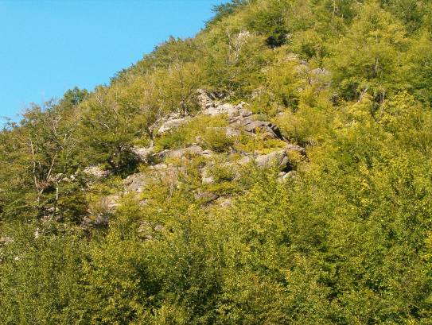

ПРЕПОРЪКИ И УКАЗАНИЯ ЗА СТОПАНИСВАНЕ НА ВКС 4.3
1. Стопанисването на гори, представляващи ВКС 4.3. трябва да е насочено към ограничаване опасността от развитие на ерозионни процеси.
2. Планирането и стопанските дейности в ГВКС се съобразяват с ВКС 4.3. Като общи препоръки за лесовъдска намеса могат да се посочат:
В горите с решаващо противоерозионно значение:
- Да се използват лесовъдски системи, осигуряващи постоянно покритие на горските територии с гора, като пълнотата на насажденията не се намалява под 0.5;
- Да се извеждат навреме отгледните мероприятия, особено в горските култури, за да се осигурят жизнеността и устойчивостта на насажденията;
- Когато пред насаждение от списъка на ГВКС 4.3 са поставени допълнително една или повече цели (напр. курортни гори), лесовъдските мероприятия трябва да постигнат баланс между тях, но като приоритет остава осигуряване на противоерозионната функция;
- Подпомага се създаването и поддържането на смесени насаждения с неравномерна пространствена структура;
- При много стръмни терени (31-45^{о}) не се водят голи сечи и краткосрочно постепенни сечи;
- При каменливи и урвести терени (над 45^{о}) да не се провеждат стопански мероприятия;
- При извеждането на сеч да се използват техника и технологии, с които в минимална степен се нарушава растителната и почвената покривка;
- При нужда се провеждат залесителни мероприятия, като с предимство се използва коренната горскодървесна растителност;
В горите с решаващо значение против формиране на срутища и сипеи:
- Не се допуска извеждането на сечи;
- Провеждат се мероприятия за подпомагане на допълнително настаняване на растителност;
- Предвиждат се мероприятия за заздравяване устойчивостта в основата на склона при водни течения (включва изграждането на технически съоръжения за формиране на профил на равновесие).
3. Да се определят и картират пътищата и временни складове, които имат нужда от рехабилитация. След провеждането на дърводобива задължително се извършват необходимите възстановителни мероприятия, съобразно нарушенията на терена.
4. Да се разработят планове или правила за рехабилитация на нарушени или други територии, заплашени от ерозия и/или, в които мониторингът показва повишени нива на ерозия.
5. Препоръчва се провеждане на обучение на персонала, участващ в горскостопанските мероприятия, което трябва да го запознае с ограниченията предизвикани от наличието на ВКС и мерките за неговото опазване.

ПРЕПОРЪКИ И УКАЗАНИЯ ЗА МОНИТОРИНГ НА ВКС 4.3
1. Препоръчително е да се осъществят контакти и консултации със специалисти от РИОСВ.
2. За горите с решаващо противоерозионно значение да се извършва два вида мониторинг – краткосрочен и дългосрочен:
- краткосрочен – наличие на прояви на съвременна ерозия (засегната площ). Наблюдение – всяка година;
- дългосрочен – правят се измервания на мощността на почвения профил и мъртвата горска постилка (МГП). Наблюдение – през 10 г.
3. За горите с решаващо значение против формиране на срутища и сипеи се отчита динамиката на следните параметри:
- При формиран сипей се отчита обема на отложените материали;
- Площна динамика на свлачището;
- Площна (обемна) динамика на зоната на разрушаване;
Наблюденията се извършват всяка година.

ВКС 4.4. ГОРИ, КОИТО ПРЕДСТАВЛЯВАТ БАРИЕРА ЗА РАЗПРОСТРАНЕНИЕТО НА ПОЖАРИ

За ГВКС се приемат всички широколистни гори разположени между иглолистни насаждения, между иглолистни насаждения и населени места, между иглолистни насаждения и земи с различно селскостопанско ползване, имащи ширина на насаждението минимум 100 м. и максимум 250 м. и състав включващ всички широколистни видове без бреза, акация и тополови култивари.

За територията на ДГС Варна въз основа на геобазата данни не са определени широколистни гори от бук, дъб и габър, които имат ролята на бариери за разпространението на пожари в иглолистните гори.

ПРЕПОРЪКИ И УКАЗАНИЯ ЗА СТОПАНИСВАНЕ НА ВКС 4.4
1. Да не се допуска фрагментация на тези гори. Насажденията с отворен склоп или гори в които е воден дърводобив с висока интензивност са по-предразположени към пожари, тъй като създават предпоставки за увеличаване на тревното и храстовото покритие.
2. В наличните ивици широколистни гори да се запази и поддържа широколистния състав на гората. При стопанисването им да не се допуска понижаване на пълнотата под 0.7 върху цялата площ на ГВКС 4.4. При възобновителните сечи да се използват лесовъдски системи, които подпомагат създаването на групова структура.
3. При липса на подобни ивици да се планира създаването на буферни зони от пожароустойчиви дървесни видове с подходящи схеми на залесяване.
4. Да се разработят планове за борба с пожарите, които включват стандартни оперативни процедури за борба с пожарите и обучение на персонала, съгласно горското законодателство в страната.

ПРЕПОРЪКИ И УКАЗАНИЯ ЗА МОНИТОРИНГ НА ВКС 4.4
При тази ВКС се извършва мониторинг за честотата и площното разпространение на запалванията и пожарите в горскостопанската единица.

ВКС 4.5. ГОРИ С РЕШАВАЩО ЗНАЧЕНИЕ ЗА СЪСТОЯНИЕТО НА СЕЛСКОСТОПАНСКИТЕ ДЕЙНОСТИ (ЗЕМЕДЕЛИЕ, РИБНИ ЗАПАСИ) И ЗА ЗАЩИТАТА НА ИНФРАСТРУКТУРНИТЕ ОБЕКТИ

Всички гори с критично въздействие върху горските функции, от които зависят земеделието, състоянието на рибните запаси, защитата на инженерни съоръжения са ГВКС, когато представляват:
1. Ивично разположени гори, в съседство с обработваеми земи, създадени или функциониращи като полезащитни горски пояси, когато широчината на горската ивица не е по-голяма от 100 м;
2. Крайречни гори доминирани от различни представители на род Salix по брега на река Дунав и нейните острови, заливани при високи водни стоежи на реката, както и по бреговете на реките Марица, Тунджа, Места, Струма, Арда, Лом, Цибрица, Огоста, Скът, Искър, Янтра, Вит, Съзлийка, Стряма, Осъм, Русенски Лом, Камчия, Велека, Резовска (Българския бряг).
3. Гори създадени за защита на инженерни съоръжения.

За територията на ТП ДГС Варна не са идентифицирани гори, които отговарят на определението за ВКС 4.5, свързани със защита на иженерни съоръжения.

ПРЕПОРЪКИ И УКАЗАНИЯ ЗА СТОПАНИСВАНЕ НА ВКС 4.5
В горите за защита на инженерни съоръжения се препоръчва отгледните сечи да се водят с умерена интензивност. Възобновителните мероприятия трябва да осигурят плавен преход между старото и новото поколение гора, при което да не се намаляват съществено защитните функции. Това изисква прилагане на сечи с дълъг възобновителен период.

ПРЕПОРЪКИ И УКАЗАНИЯ ЗА МОНИТОРИНГ НА ВКС 4.5
След провеждане на лесовъдски мероприятия е необходимо да се следи за изменения във състоянието и изпълнението на функции на гората като защитен фактор.

ВКС 5. ГОРСКИ ТЕРИТОРИИ, С РЕШАВАЩО ЗНАЧЕНИЕ ЗА ОСИГУРЯВАНЕ ОСНОВНИТЕ НУЖДИ НА МЕСТНОТО НАСЕЛЕНИЕ (ПОМИНЪК, ПРЕПИТАНИЕ, БИТОВИ НУЖДИ, ЗДРАВЕ)

Тази ВКС се различава от биологичните и екологични стойности по участието на местните общности в ползването и управлението на гората. При определянето и трябва да се оцени потенциалната зависимост на местното население от ресурсите, които им дава гората.
Една гора може да има статут на гора с ВКС, ако местните общности получават от нея жизненоважни горива, храни, фураж, лекарства, или материали за строителството, без да имат леснодостъпни алтернативи за тяхното набавяне. В такива случаи високата консервационна стойност изрично се определя като една или повече от тези основни потребности. Ако хората от някоя общност получават приходите си единствено от дадена гора и нямат алтернативен източник на доходи, то тази гора има ВКС.
Съгласно националното ръководство за определяне на ГВКС, в България следните ресурси могат да характеризират ВКС 5, според нивото на зависимост на местното население от тях, наличието на лесно достъпни заместители и взаимодействието с други ВКС:
- Дърва за огрев и битови нужди
- Паша и фураж – сено и листна маса
- Гъби
- Други недървесни продукти – лечебни растения, горски плодове, охлюви, продукти от лов и други (недървесни горски продукти, с които може да се търгува, включително уловени животни, смоли, плодове, и т.н.)
- Водоснабдяване (вода за пиене и за всекидневни нужди – виж ВКС 4.1)

ДГС Варна обхваща горските територии попадащи в четири общини – гр. Варна, гр. Белослав, гр. Аксаково и с. Аврен, като включва 26347,7 ха държавни горски територии. В общините и съответно в териториалния обхват на ДГС Варна попадат землищата на 54 населени места.
В районите с развито животновъдство, данните за ползванията на пашата като ресурс показват не висок интерес от страна на населението в общините при достатъчно предлагане на терени за това съгласно Горскостопанския план на стопанството.
Ползването на паша на селскостопански животни в горски територии, се извършва след заплащане на цена за календарната година, определена съгласно Заповед на министъра на МЗХ и на основание на Заповед на кмета на съоветната общината с коята се посочват горски територии, в които се забранява пашата на селскостопански животни.

  - 2011г : овце-2167бр; едър рогат добитак-165бр; общо-2332бр.

  - 2012г: овце-200бр; общо-200бр.

  - 2013г: овце-1360бр; едър рогат добитък-112бр; общо 1472бр.

От гледна точка на ловните дейности, те се извършват съгласно одобрен Ловоустройствен план/проект. Поради слабото антропогенно въздействие върху природната среда, животинският свят на територията на общината е относително добре съхранен и разнообразен. Макар и с необилни и в недобро състояние популации, интерес за ловен туризъм представляват дивата свиня, благородният елен, сърната, лисицата, дивият заек, а от пернатия дивеч – фазан, яребица и пъдпъдък. В горите се срещат чакал, дива котка, катерица, сънливец, златка, белка, язовец и други. В района на ДГС Варна има 27 ловни района на ловни дружинки, които обхващат земеделски и горски територии. При извършване на горскостопански дейности в излетните дни за лов, служителите на ДГС “Варна ” уведомяват председателите на съответните дружинки за да се съгласуват дейностите и не пречат една на друга.
Орнитофауната е представена не само от многобройни местни видове, но и от множество прелетни птици, повечето от които са защитени видове.
На територията на ДГС Варна съществуват благоприятни условия за развитие на алтернативен туризъм (еко-, селски, и др.). Общините трябва да залагат все повече в развитието си на такъв вид туризъм.

ПРЕПОРЪКИ И УКАЗАНИЯ ЗА СТОПАНИСВАНЕ И МОНИТОРИНГ НА РЕСУРСИТЕ, СВЪРЗАНИ С ВКС 5
Като общи препоръки за управлението на горите в ДГС Варна с цел съхраняване на социалната им значимост може да се каже:
- Най-уязвима група по отношение гарантирането на дървата за огрев са жителите в селата. ДГС Варна трябва да предвижда възможности за задоволяване на нуждите на домакинствата, които средно за страната са определен на около 10 м3 дърва на домакинство за отоплителен сезон;
- Да продължат да се ползват и да се развиват възможностите за допълнителни приходи от събиране на такси по съответните тарифи за ползване на недървесни горски продукти и извършване на туристически дейности в горските територии, като това се планира въз основа на програма за ползване базирана на инвентаризация на всички горски ресурси и норми за устойчивото им ползване и възпроизводство;
- Да не се извършват залесявания с не-типични и не-местни видове;
- Мероприятията да се планират и обхващат цялата територия на горскостопанските единици;
- Да се актуализира Горскостопанският план на стопанството, отчитайки действителното състояние на насажденията, както и да не се превишават по обем и интензивност ползванията определени в същия Горскостопански план.

ВКС 6. ГОРСКИ ТЕРИТОРИИ, С РЕШАВАЩО ЗНАЧЕНИЕ ЗА СЪХРАНЯВАНЕ КУЛТУРНИ ЦЕННОСТИ И ТРАДИЦИИ, РЕЛИГИОЗНА И ЕТНИЧЕСКА ИДЕНТИЧНОСТ

Една гора може да се обяви за ГВКС, ако притежава или осигурява стойности, без които местната общност би претърпяла драстична промяна в културата, или за които общността няма алтернатива. Съгласно нормативната уредба в страната около 40 000 обекта на културно-историческото наследство в България имат статут на паметник на културата. Част от тях попадат в гори или са тясно свързани с горски територии.

Такива ГВКС в България, съдържащи ВКС 6, са всички:
1. Гори и земи от горския фонд попадащи в 500 м ивица около манастирите;
2. Гори или земи от горския фонд попадащи в 100 м ивица около параклиси, оброчища, аязма, текета, определени по приложения списък в Приложение 6 и при консултации с местните хора;
3. Гори или земи от горския фонд попадащи в границите на паметниците на културата или в техните охранителни зони, определени по реда на Закона за Паметниците на Културата (ЗПК);
4. Гори или земи от горския фонд попадащи в ивица от 100 м около територии, традиционно свързани с провеждането в тях на събори, надпявания и други мероприятия, носещи стойност за съхраняване на културното наследство и националните традиции посочени в приложения списък по Приложение 6.

За територията на ТП ДГС Варна бяха идентифицирани 2 обекта в горски територии, отговарящи на изискванията в определението по ВКС 6 към Националното ръководство за определяне на ГВКС. Обектите са определени чрез проведени консултации с местните власти в общината и дирекцията на ТП ДГС Варна.

2. Гори или земи от горския фонд попадащи в 100 м ивица около параклиси, оброчища, аязма, текета и др., определени при консултации с местни хора:

- Раннохристиянска църква в местност „Джанавара”, район Аспарухово – отд. 289/11;

Една от най-интересните ранно християнски църкви в България е открита в местността Джанавара (Джанавар-тепе) край гр. Варна. Тя е проучвана през 1915 и 1919 г. от Х. Шкорпил и К. Шкорпил с помощта на младия тогава архитект Ал. Рашенов. Поради смъртта през 1923 г. на Х. Шкорпил, който е бил основната фигура при тези разкопки, тя е останала непубликувана.
- Ботевския манастир „Света Марина” – отд. 8/7, 8/8, 8/9, 9/а и 9/1;
Ботевският манастир „Св. Марина” възниква в средата на 19в., около лековит извор, който е бил собственост на турски бей. Той решил да построи сарай на мястото, но при разкопките бил изкопан кръст с надпис „Св. Марина”. Турчинът продал цялата местност на дядо Лечо от с. Ботево, който от своя страна ч подарил на бъдещия манастир. През 1844г. е построен параклис и две къпални до извора.
4. Гори или земи от горския фонд попадащи в ивица от 100 м около територии, традиционно свързани с провеждането в тях на събори, надпявания и други мероприятия, носещи стойност за съхраняване на културното наследство и националните традиции посочени в приложения списък по Приложение 6.
Места за отдих сред природата, питници, пешеходен туризъм, фототуризъм, велотуризъм – отд. 321-р, 321-с, 321/1;

Маршрути на територията на ПП „Златни пясъци” са разработени пет туристически и пет специализирани маршрута, които представят биологичното и ландшафтно разнообразие и са подходящи за пешеходен туризъм, природо – познавателен туризъм, велотуризъм, детски туризъм, фототуризъм, хора със специални нужди. По протежение на маршрутите са разположени кътове за отдих – навеси и беседки с пейки, маси и огнища в близост до старинни чешми. Погледни места разкриват панорамни гледки морето, парка и курортния комплекс.

Червен
от кв. Виница до с. Кранево с дължина 14 км и продължителност 270 мин. Маршрута минава покрай Ковшак чешма, добре уредени кътове за пикник и отдих, вековен чинар до Аладжа манастир, чешма “1300 години България” до х. Корабостроител и Кальова чешма, детски кът за игра, чешма “Свети Седмочисленици” и Къта на влюбените. По целия маршрут се редуват различни типове растителност.
Маршрута започва от последната спирка на автобус №31 в кв. Виница на гр. Варна. Пресичайки пътя се насочваме по стръмна пътека през борова гора. Пътеката отново пресича асфалтовия път и се спуска през дъбови гори, които се редуват с габър, черен бор и кедър. Озоваваме се на “Ковшак чешма” около която има изградени пейки, беседки и огнища – място удобно за нашата първа почивка. Продължаваме и отляво ни се разкрива вековният чинар разперил корона на 23 м височина. Следват хижа “Аладжа”, а плочираната алея ни отвежда до чешма “1300 г. България”. Продължавайки напред ще ви се открие невероятна гледка, характерна само за лонгозните гори. Пътят ни отвежда до х. Корабостроител и Кальова чешма, около която има оформен детски кът за игра. Пътеката продължава през насаждение от дугласка. Редуват се черен бор и габър. Завиваме наляво и от тук започва трудната част на маршрута.
Навлизаме в един от стръмните долове, излизаме на на чешма “Св. Седмочисленици”, удобно място за отдих и лека закуска. Невероятното съчетание на скални образувания и характерни дървесни видове правят района уникален. Следват дъбови гори, с леко отклонение ще стигнете до беседката на влюбените. Вървейки през дъбака се движим успоредно на скалния венец, който се спуска леко до село Кранево. И това е крайната точка на червения маршрут.

Син
от Аладжа манастир, покрай х.Аладжа, чешма
“1300 години България”, х. Корабостроител, чешма “Йордан Минков”, р-т “Горски кът” до комплекс “Златни пясъци”. Продължителност – 80 мин.
Този маршрут започва от скалният манастир Аладжа. По плочирана алея се спускаме към чешмата Аладжа. Около нея има удобно място за маркиране на автомобили. Продължаваме към хижа Аладжа. Следваме алеята надолу до чешма “1300 г. България” до която има беседка и огнище. От тук се открива гледка към парка и курортния комплекс. Виеща се, пътеката ни отвежда до характерната за парка лонгозна растителност. Асфалтов път ни отвежда до х. Корабостроител, в района на която е оформен кът за почивка. От ляво на маршрута наблюдаваме култури от дугласка и черен бор. Редуват се габър, дъб, липа и ясен. От лявата страна на пътеката стигаме до чешма “Й. Минков” в района на която можем да наблюдаваме бодлив залист (див чемшир). Преди ресторант “Горски кът ” можем да наблюдаваме скрипка – типичен представител на увивната растителност. Вървейки по алеята успоредно на дола, се озоваваме на курортния комплекс “Златни пясъци”.

Жълт
от Аладжа манастир, минава покрай х. “Аладжа”, погледна беседка, Чешма на туристите – ветерани, чешма “Св. Седмочисленици”, р-т “Горски кът” и излиза до комплекс “Златни пясъци”. Продължителност – 90 мин.
Маршрута започва от Аладжа манастир и продължава към х. Аладжа. Следвайки маркировката поемаме по лявата пътека и излизаме на погледна площадка , от която можем да разгледаме парка и комплекса от височина. Добре оформената пътека лъкатуши под скалния венец на Франгенското плато. Отклонение вдясно ни отвежда пред перелина от лиани, като разгръщайки я пред нас се представя сгушен и уютен кът с навес и чешма – на туристите ветерани. Връщайки се на основната пътека продължаваме към чешма “Св. Седмочисленици” .Кратка почивка и поемаме между скални образувания. Старите липи привличат нашето внимание с причудливи форми. Вече сме на ресторант “Горски кът”. Спускайки се по дерето ще се насладим на зеления горски килим от бръшлян разпънат по целия склон. И на раздяла малкото дървено мостче ще ни изпрати до подлеза свързващ парка с комплекса “Златни пясъци”.

Зелен
от Аладжа манастир, минава покрай чешма “Св. Седмочисленици”, м. Бежаната и през вилната зона и стига до спирка “Панорама”. Продължителност – 150 мин.
Този маршрут се дублира с жълтия до чешмата “Св. Седмочисленици”. След това продължава през черборови култури. Пътеката ни води през дъбови гори. Излизаме на асфалтов път. Навлизаме отново в дъбова гора и завиваме надясно. Пред нас се открива КК”Златни пясъци” и по-голямата част от парка. Вървейки по ръба на стръмнината започва спускане в района на местността “Бежаната”. През вилната зона се озоваваме на “Панорама” и последната спирка на автобусите 109 и 209. Това е и крайната точка на този маршрут.

Оранжев
от Аладжа манастир, минав покрай х.Аладжа, “Т”-образното кръстовище и стига до туристическа база “Академик”. Продължителност – 40 мин.
Началната точка на повечето маршрути в парка започва от “Аладжа манастир”. Маршрута маркиран с оранжев цвят започва също от тук. Минаваме през чешмата на паркинга и се озоваваме пред х. Аладжа. По алеята с люляци се спускаме към билото Горно герме за да излезем на Т-образното кръстовище на магистралата. Преминаваме под мост и сме на Почивна станция на Пристанище Варна. Следвайки оградата се озоваваме пред парк-хотел “Биляна”. След хотела маршрута води до Почивна база “Академик”. Това е най-късият маршрут в парка.

Маршрутите в югоизточната градска зона включват – Джанавара, Аспарухово, Галата, Черноморец
Маршрут 1
Спирка Джанавара – Паметник на Нерман Шкорпил – ресторант Джанавара – местност Боровец – Кантара – х.Черноморец – 13 км., (4 ч. 15 мин.), обозначен с червен цвят (маршрутът може да се премине и с велосипеди).
Маршрут 2
Кв.Аспарухово – последна спирка на авт.2 (Бункера) – Арап чешма – Боровец – Темелкова чешма – сп.Джанавара – 8 км., (2 ч.), обозначен с жълт цвят.
Маршрут 3
Галата (последна спирка на кв.Галата авт.17) – х.Ветеран – комплекс Романтика – х.Черноморец – Паша дере – 9 км., (2 ч. 30 мин.) обозначен със син цвят.
Маршрут 4
х.Черноморец – Сакъма дере – кв.Галата - 6 км., (1 ч. 30 мин.) обозначен със зелен цвят.

Горски територии с регионално значение за развитие на туризма на територията на ДГС Варна представляват следните обекти:
Местностите: „Кобити камъни”, ПП „Златни пясъци”, „Аладжа манъстир” „Комплекс Камчия”, „Ятата”, „Долината на река Батова ”, „Галата ”, „Суха река ”, „Варненско-Белославски комплекс ”, „Варненско-Белославско езеро ”, „Галата” и „Батова”.

ПРЕПОРЪКИ И УКАЗАНИЯ ЗА СТОПАНИСВАНЕ
Да не се планират и провеждат мероприятия, които водят до промяна на ландшафта, облика на местностите и понижаване стойностите на гората като ВКС 6 (напр. голи сечи, реконструкции, краткосрочно-постепенни сечи, възобновителни сечи с голяма интензивност).
Особено внимание трябва да се обърне на запазване и по възможност подобряване на естетическите и защитни функции на гората (запазване на мъртви стоящи и лежащи дървета, живи единични и групи дървета с интересни екстериорни качества, дървета с хралупи, стари дървета).
През туристическите сезони и периодите на провеждане на традиционните събори, панаири или културни, исторически, религиозни мероприятия на местното население, в отделите на провеждането им да не се извършват дърводобивни, извозни и други горскостопански дейности, нарушаващи духа и спокойното протичане на мероприятията.

ПРЕПОРЪКИ И УКАЗАНИЯ ЗА МОНИТОРИНГ НА ВКС 6
През 5 години да се извършва консултация с местната власт, населението, културните и туристически организации за проверка дали определените ГВКС запазват значимостта си съгласно определението за ВКС 6, както и за поява и описване на нови ГВКС на територията на ДЛС.
Ежегодно да се извършва контрол по дейностите предвидени в Горскостопанския план и съобразени с препоръките и указанията за стопанисване на определените ВКС 6.
Мониторингът да се провежда чрез документална проверка и снимков материал.

